医院患者路径
BPMN 流程、表单与 Java Worker 白话讲解
面向流程汇报与代码讲解的中文说明文档
本说明按实际业务顺序讲清医院患者路径的 17 个阶段：每一步由谁处理、要做什么、遇到不同情况怎么办、表单记录什么，以及 Java Worker 在后台自动做哪些事。流程截图取自交互式 BPMN HTML 中对应阶段。
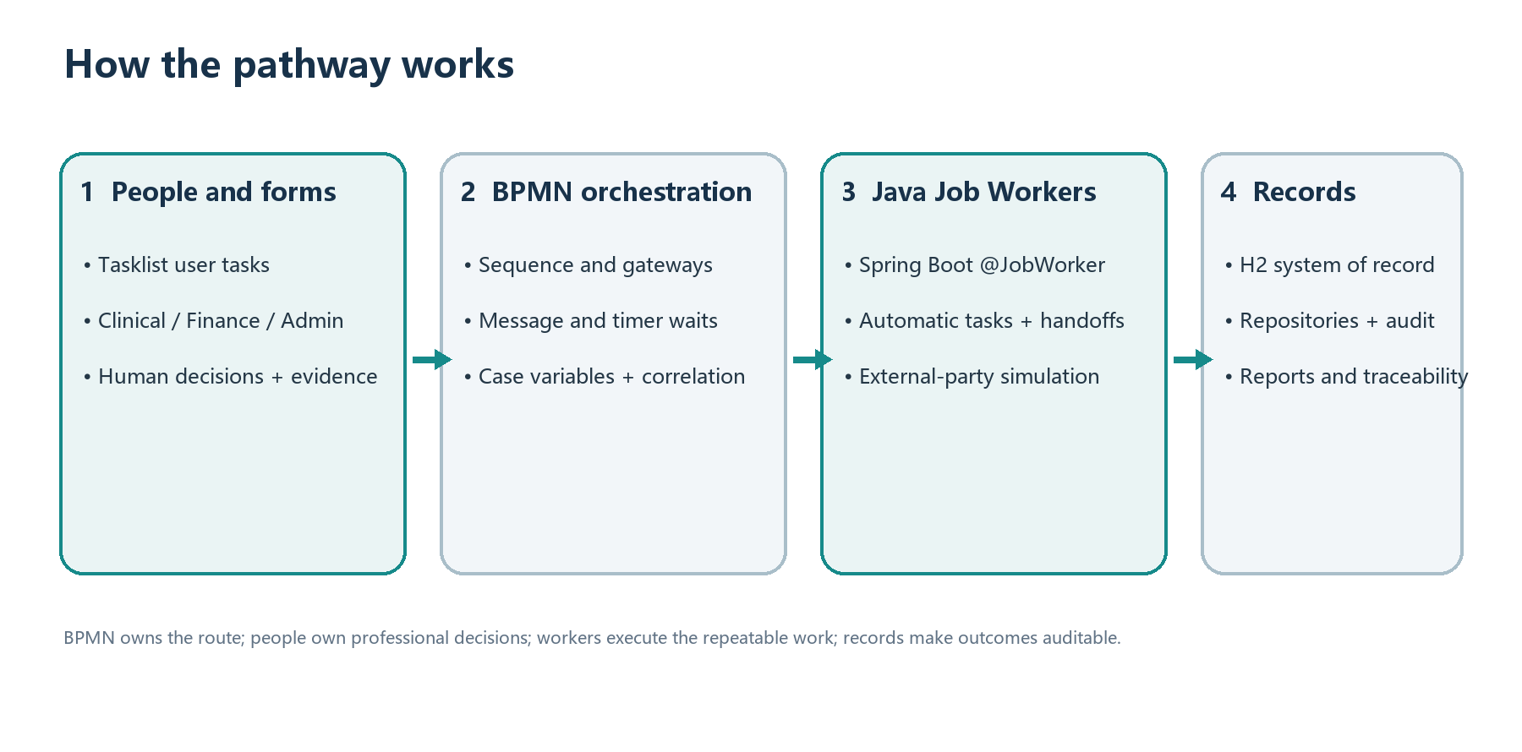
图 1 人工任务、BPMN、Java worker 与系统记录的职责关系
阅读结论：17 个阶段不是一条不间断的直线。P01–P07 描绘转诊到治疗准备的主路径；P08–P11 处理治疗续期及费用结果；P12–P17 则由问询、信函、随访、监控、权限、系统中断和改期等事件触发，作为支持路径与主路径协作。
模型：Process_Hospital_Integrated：Hospital Patient Pathway - Processes 1-17
本版模型统计：17 阶段；16 个 .form 文件；70 个 BPMN 用户任务；399 条顺序流；8 条跨参与方消息流。

一 先看懂流程图
图形/元素 | 在本流程中的含义
圆形开始/结束事件 | 开始或终止一条路径；中间圆形事件可能等待消息、时间或发布消息。
圆角矩形 | 普通工作步骤。可能由工作人员处理，也可能由系统里的 Java Worker 自动完成。
菱形 | 流程遇到情况时在这里选路。有的按是/否分开；有的同时做几件事；有的等患者或外部单位先回复。
实线箭头 | 同一个流程内部的顺序流；条件分支通常写在箭头名称或条件表达式中。
消息流 | 把请求或结果交给另一个团队/外部单位；对方答复后回到对应患者的事情上。
时钟 | 先等到约定时间；到期后提醒、重试，或交给负责人处理。

二 17 阶段总览
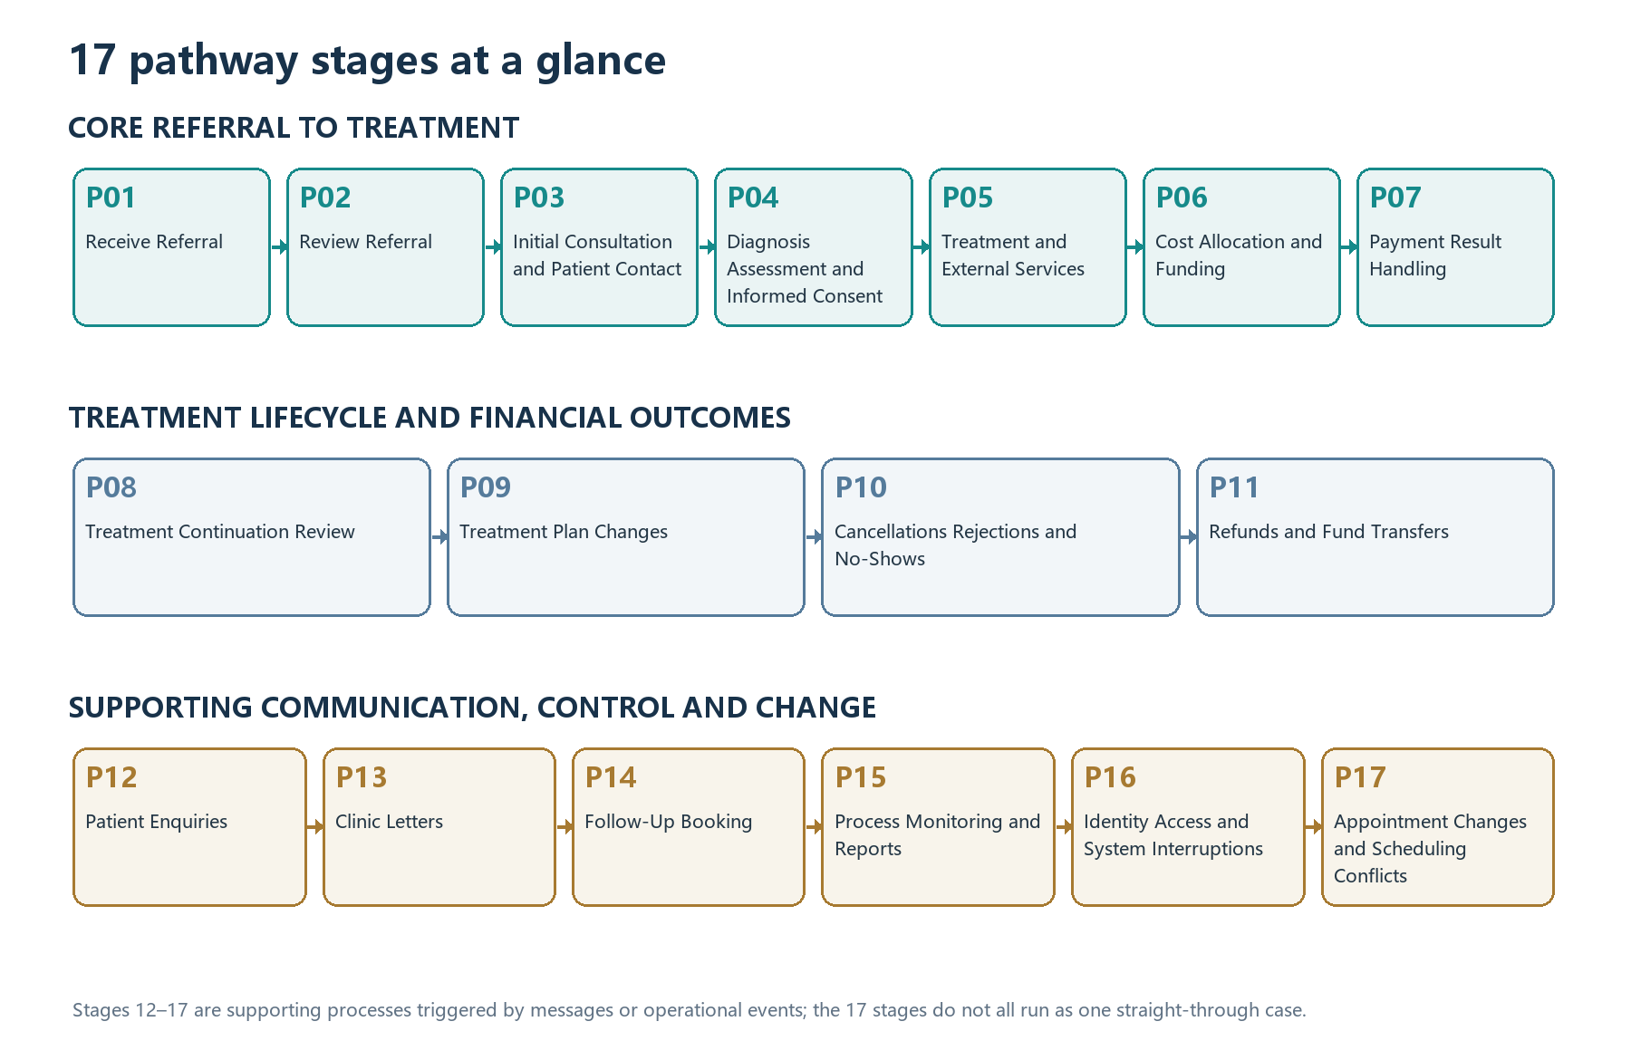
图 2 阶段分组示意。P12–P17 属于支持与控制流程，其中许多路径由消息触发，并非 P11 完成后必然逐个执行。
第一组 P01–P07 构成最容易讲述的主线：转诊进入 → 临床审核 → 初诊预约 → 诊断和同意 → 治疗资源安排 → 费用核验 → 支付结果。之后 P08–P11 围绕疗程继续、计划变更、未到诊和退款形成生命周期回路。P12–P17 处理与主线相关、但发生时机不固定的日常问询、信函、随访、监控、权限/故障和预约变更。
BPMN 模型范围：当前文件把 17 个阶段画在一个可执行流程 Process_Hospital_Integrated 中，阶段间通过顺序流、消息事件和消息流连接；该结构便于在一张模型中查看跨团队交接。

三 表单是怎么用的
表单可以理解成工作人员办事时填写的电子记录。一个阶段的表单文件里可能有好几个小页面，但工作人员当前办哪件事，系统就只显示对应页面。
患者编号、姓名等共同信息可以在同一阶段复用；每个岗位只看到自己要填的内容。提交后，填写结果回到流程里，供后续人员和自动步骤继续使用。发布流程时也要把它用到的表单文件一起发布。
阶段 | .form 文件 | 用户任务数 | 典型采集内容
P01 转诊接收 | 01_receive_referral.form | 2 | 轉診编号、患者及转诊方信息、材料完整度
P02 转诊审核 | 02_review_referral.form | 2 | 临床适合性、优先级、拒收理由
P03 初诊预约与患者联系 | 03_initial_consultation.form | 1 | 可预约日期、患者偏好和回应
P04 诊断评估与知情同意 | 04_diagnosis_consent.form | 4 | 诊断、风险/替代方案、同意证据
P05 治疗与外部服务安排 | 05_treatment_services.form | 4 | 治疗方案、资源、预约依赖与放行
P06 费用承担方式核验 | 06_cost_allocation.form | 4 | 付款方、患者分担、授权额度/限制
P07 支付结果处理 | 07_payment_result.form | 4 | 收费、支付、对账和重试/退款
P08 评估是否继续治疗 | 08_continue_treatment.form | 7 | 疗程检查、继续/延期/变更决定
P09 治疗方案变更 | 09_treatment_changes.form | 5 | 变更授权、计划和费用影响
P10 取消拒绝与未到诊 | 10_appointment_outcomes.form | 4 | 取消/拒绝/未到诊及后续处置
P11 退款与资金转移 | 11_refund_decisions.form | 4 | 退款/转款授权、金额和决定理由
P12 患者问询 | 12_patient_enquiries.form | 7 | 问询摘要、紧急性、分派和答复
P13 门诊信函 | 13_clinic_letters.form | 8 | 信函内容审核、收件人、提醒/升级
P14 安排随访预约 | 14_follow_up_appointments.form | 3 | 复诊期限、号源和升级理由
P16 身份权限与系统中断 | 16_identity_interruptions.form | 4 | 身份授权、权限范围、故障及线下记录
P17 预约变更与排班冲突 | 17_appointment_changes.form | 7 | 改期请求、身份核验、新旧预约与冲突决策
表 1 当前目录包含 16 个部署绑定表单。P15 是完全自动的报表服务路径，因此没有用户表单。

表单字段的安全和责任边界
- 临床判断由医生或授权临床团队提交；表单只承载判断所需事实和理由，不在表单层硬编码临床分诊规则。
- 财务字段要求支付方、授权编号、批准额度、币种和审核责任人，避免仅记录一个“批准/拒绝”而无法追溯依据。
- 身份和访问字段记录核验方法、证据引用、批准角色和权限范围；系统中断路径记录 incident reference 与线下活动。
- 支付示例只记录交易引用和结果，不收集完整银行卡信息；敏感支付由外部安全支付渠道处理。

四 按阶段讲清楚流程
这一部分按业务先后顺序讲每个阶段，不逐个对照流程图里的小图形。每一段依次说明谁来办、表单记什么、什么情况下继续/等待/转交，以及系统在后台帮忙做什么。

P01 转诊接收
Receive Referral
接收转诊、登记患者并核对材料；缺件时请求补充，材料齐全后进入临床审核。
为什么要这样安排：先把患者和材料对上号，再交医生审核，免得资料不全就匆忙判断。
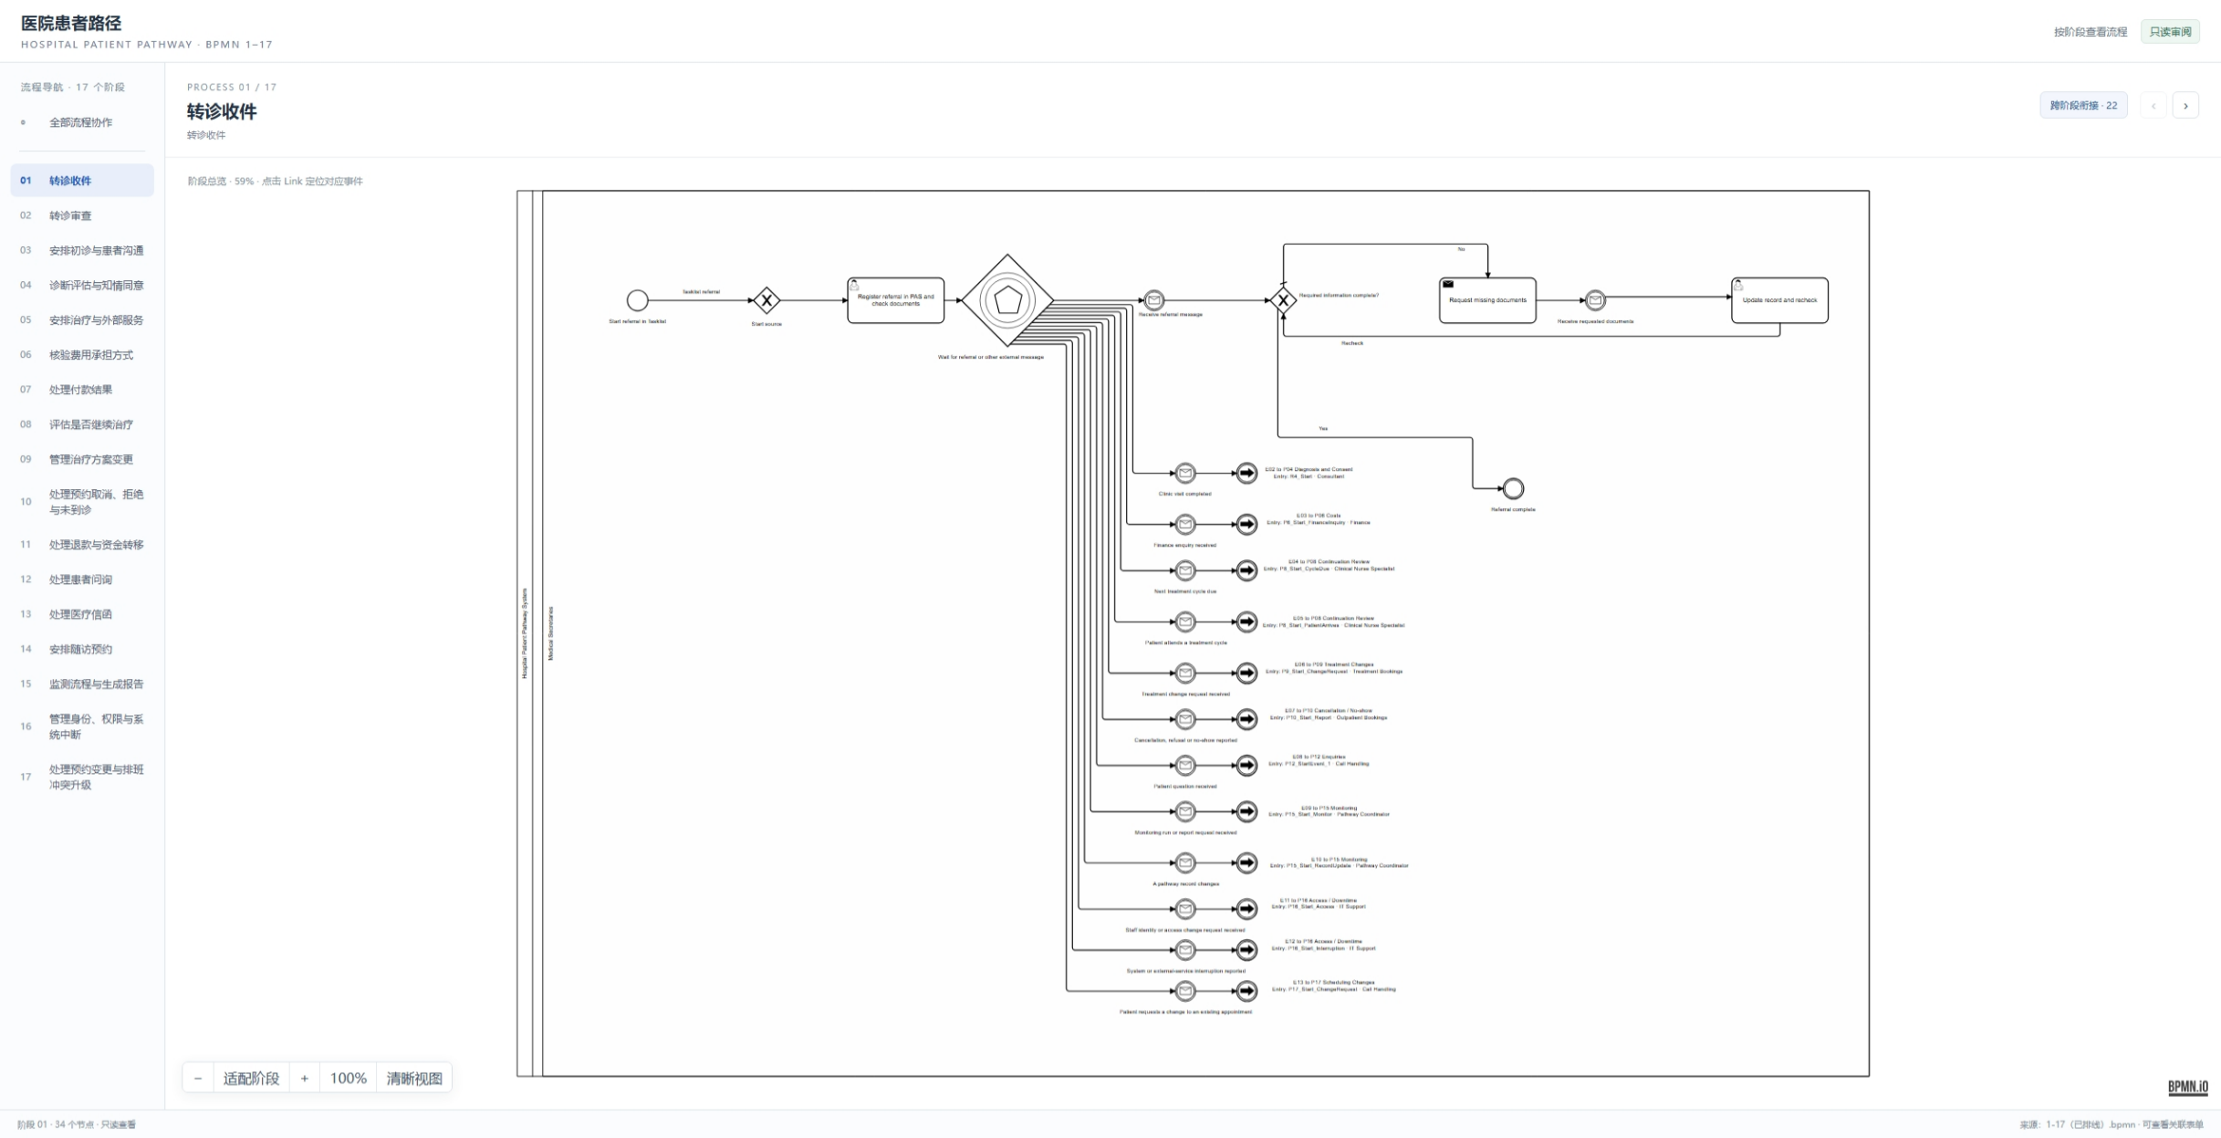
图 P01 交互式 BPMN HTML 中的该阶段原图。图中流程节点为英文，审阅页面侧栏/控件保留原截图语言。

这一关的办理步骤
- 医院收到转诊后，先建立一份患者档案，记下患者和转诊方是谁。
- 工作人员对照清单检查转诊材料是否齐全。
- 如果缺资料，就告诉转诊方缺什么，并暂停等待。
- 补交的材料回来后，工作人员更新档案，再检查一次。
- 材料齐全后，把案件交给医生审核是否适合接收。
- When the hospital gets a referral, it opens a file for the patient. It writes down who the patient is and who sent the referral.
- Staff check the list to see if all the referral papers are there.
- If some papers are missing, staff tell the person who sent the referral what is missing and wait.
- When the papers arrive, staff add them to the file and check everything again.
- When all the papers are ready, staff send the case to a doctor. The doctor decides if the hospital can accept the patient.

主要由谁处理：医疗秘书团队。流程里需要人工判断的部分由这些岗位负责，系统不会替他们作临床或财务决定。
表单记录什么：使用 01_receive_referral.form。每个岗位办事时只会看到对应的小表单；主要记录：轉診编号、患者及转诊方信息、材料完整度。
Java 在后台帮忙做什么：本阶段有 1 种自动工作，主要负责通知团队或外部单位、收回模拟回复、更新记录、核对状态等重复操作。工作人员仍负责需要判断的部分；代码查阅方式见后面的 Java Worker 章节。
和其他阶段怎么衔接：本阶段会通过 1 次跨团队通知，把需要后续处理的事情交给其他阶段；收到答复后再接着处理，不要求所有阶段排成一条直线依次运行。

P02 转诊审核
Review Referral
临床人员审核转诊是否适合本院接收；适合时设置优先级和服务去向，不适合时记录原因并通知转诊方。
为什么要这样安排：适合就接收并安排去向；不适合就说明原因。两种结果都记清楚，避免患者的转诊卡在中间。
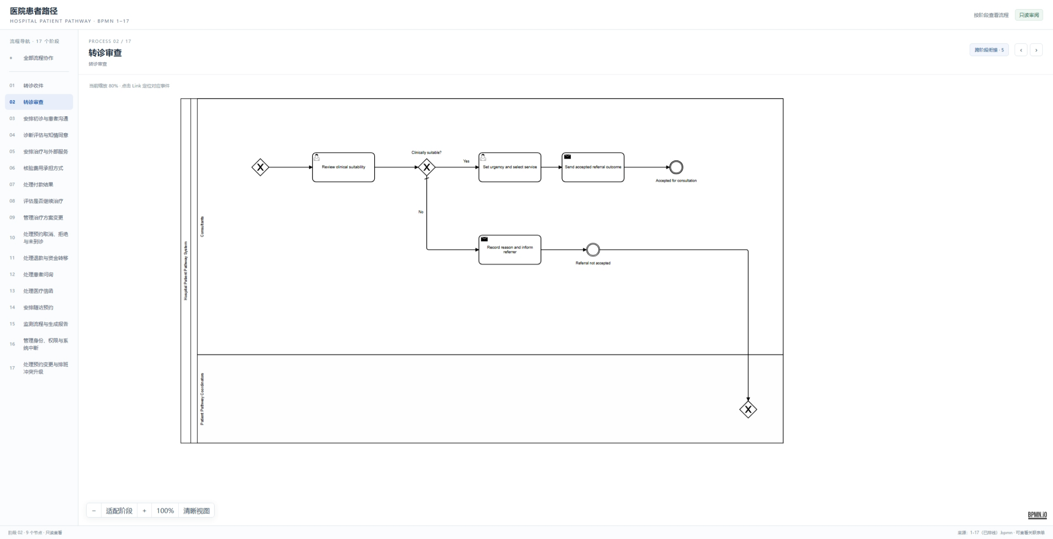
图 P02 交互式 BPMN HTML 中的该阶段原图。图中流程节点为英文，审阅页面侧栏/控件保留原截图语言。

这一关的办理步骤
- 医生查看转诊信息、病情和已有检查，判断本院是否适合接收。
- 如果不适合，记录原因，通知转诊方，这次转诊就结束。
- 如果适合，医生或负责人员标出紧急程度，并选择后续服务团队。
- 系统通知转诊方“已接收”，案件交给预约团队联系患者。
• The doctor checks the referral, the patient’s condition, and any test results. The doctor decides if this hospital can accept the patient.
• If the hospital cannot accept the patient, staff write down why and tell the person who sent the referral. The referral process then ends.
• If the hospital can accept the patient, the doctor or staff mark how urgent the case is and choose the team that will help next.
• The system tells the person who sent the referral that it has been accepted. Then the appointment team contacts the patient.

主要由谁处理：医生团队。流程里需要人工判断的部分由这些岗位负责，系统不会替他们作临床或财务决定。
表单记录什么：使用 02_review_referral.form。每个岗位办事时只会看到对应的小表单；主要记录：临床适合性、优先级、拒收理由。
Java 在后台帮忙做什么：本阶段有 1 种自动工作，主要负责通知团队或外部单位、收回模拟回复、更新记录、核对状态等重复操作。工作人员仍负责需要判断的部分；代码查阅方式见后面的 Java Worker 章节。

P03 初诊预约与患者联系
Initial Consultation and Patient Contact
向排班方请求可用时间，再处理患者接受、提出替代日期、拒绝或暂时无号源等结果。
为什么要这样安排：医院要等排班方和患者分别回复，所以没回复时先保留事情并继续跟进，不当作已经约好。
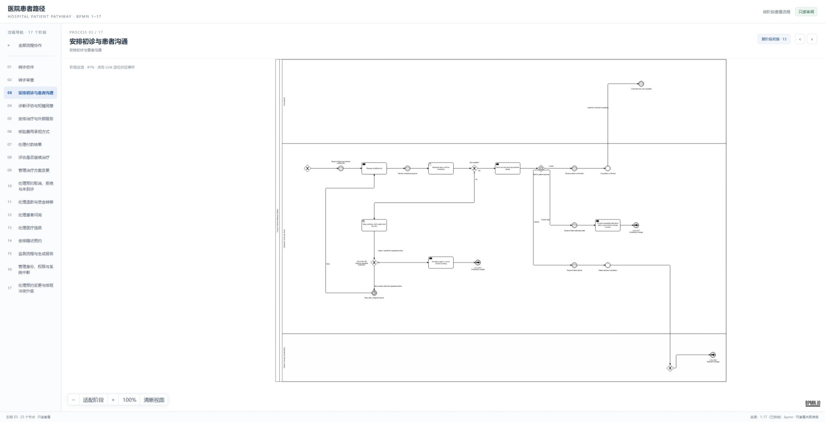
图 P03 交互式 BPMN HTML 中的该阶段原图。图中流程节点为英文，审阅页面侧栏/控件保留原截图语言。

这一关的办理步骤
- 预约人员向排班团队询问可用时间，并等待排班团队回复。
- 收到可用时间后，预约人员把时间和就诊信息发给患者。
- 患者接受时间后，预约确认，患者收到预约信息。
- 患者提出另一个日期时，把要求交给改期流程重新找时间。
- 没有可用时间时，先告诉患者还在协调，并把案件留在待办里。
- 系统稍后再查号源；如果再等就会错过医生规定的时间，升级给路径团队协调。
• The booking staff ask the scheduling team for available times. Then they wait for a reply.
• When the times are available, the booking staff send them and the visit details to the patient.
• If the patient accepts a time, the team confirms the appointment and sends the details to the patient.
• If the patient wants a different date, the team sends the request to the rescheduling process.
• If there are no available times, the team tells the patient they are still looking and keeps the case open.
• The system checks for an available time again later. If waiting longer could make the patient miss the doctor’s time limit, the case is sent to the patient pathway team for help.

主要由谁处理：门诊预约团队。流程里需要人工判断的部分由这些岗位负责，系统不会替他们作临床或财务决定。
表单记录什么：使用 03_initial_consultation.form。每个岗位办事时只会看到对应的小表单；主要记录：可预约日期、患者偏好和回应。
Java 在后台帮忙做什么：本阶段有 5 种自动工作，主要负责通知团队或外部单位、收回模拟回复、更新记录、核对状态等重复操作。工作人员仍负责需要判断的部分；代码查阅方式见后面的 Java Worker 章节。
和其他阶段怎么衔接：本阶段会通过 2 次跨团队通知，把需要后续处理的事情交给其他阶段；收到答复后再接着处理，不要求所有阶段排成一条直线依次运行。

P04 诊断评估与知情同意
Diagnosis Assessment and Informed Consent
医生评估、解释诊断和治疗选择，等待患者决定；同意与拒绝分别进入记录和后续安排。
为什么要这样安排：患者要听明白再决定。无论同意还是拒绝，都留下记录，后面才知道医院可以做什么。
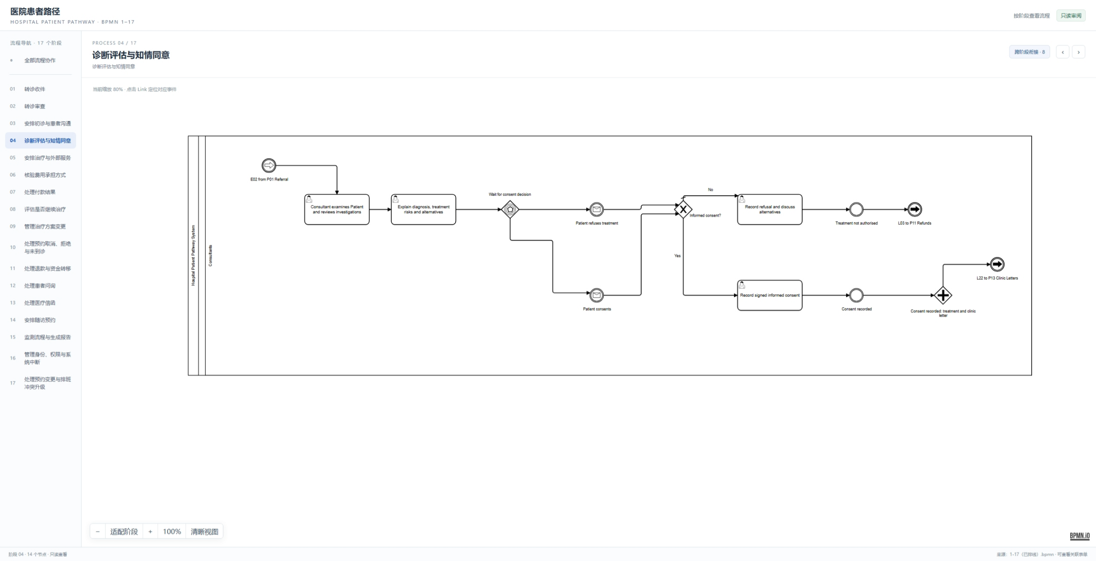
图 P04 交互式 BPMN HTML 中的该阶段原图。图中流程节点为英文，审阅页面侧栏/控件保留原截图语言。

这一关的办理步骤
- 患者就诊后，医生检查病情和检查结果。
- 医生向患者说明诊断、建议的治疗、可能的风险和其他可选办法。
- 患者需要时间考虑，流程就等患者的答复，不提前当作已经同意。
- 患者同意时，保存签字记录并通知后续团队；患者拒绝时，记录原因和讨论过的其他选择，再按需要交给财务处理。
• After the visit, the doctor checks the patient’s condition and test results.
• The doctor explains the diagnosis, the suggested treatment, its possible risks, and other choices.
• The patient may need time to think. The team waits for the patient’s answer and does not assume the patient has agreed.
• If the patient agrees, the team saves the signed form and tells the next team. If the patient says no, the team records the reason and the other choices they discussed. The case is sent to the Finance team if needed.

主要由谁处理：医生团队。流程里需要人工判断的部分由这些岗位负责，系统不会替他们作临床或财务决定。
表单记录什么：使用 04_diagnosis_consent.form。每个岗位办事时只会看到对应的小表单；主要记录：诊断、风险/替代方案、同意证据。
Java 在后台帮忙做什么：这一阶段没有独立的 Java 自动任务，主要由工作人员按流程处理。

P05 治疗与外部服务安排
Treatment and External Services
审核治疗计划与资源，申请外部服务时段并临时预留；完成财务放行后再确认正式治疗预约。
为什么要这样安排：先暂时留住需要的资源，等钱和服务都确认后再定正式日期，减少临时改约。
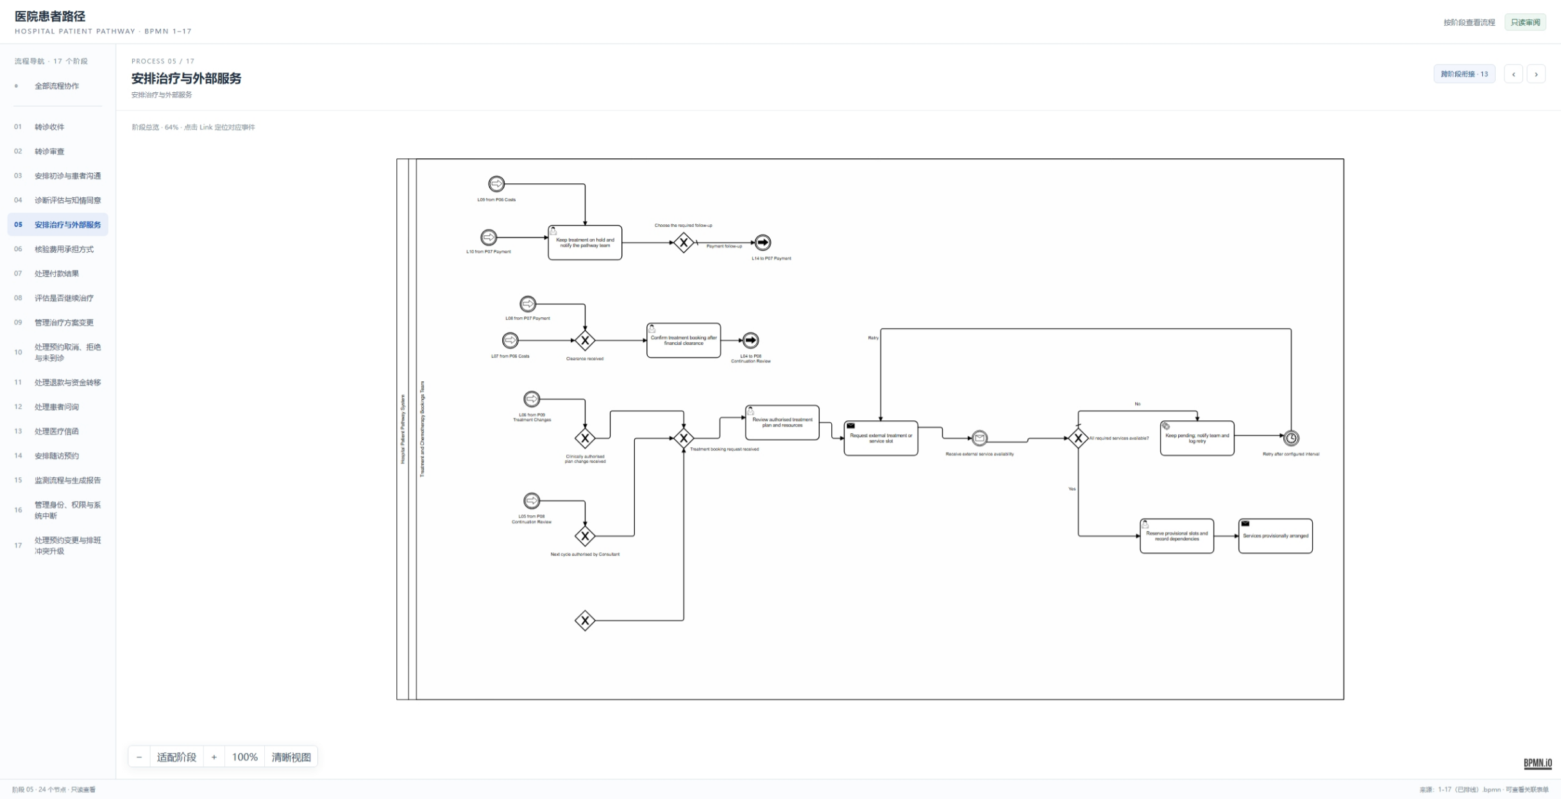
图 P05 交互式 BPMN HTML 中的该阶段原图。图中流程节点为英文，审阅页面侧栏/控件保留原截图语言。

这一关的办理步骤
- 治疗团队查看医生批准的方案，确认治疗需要什么服务、资源和时段。
- 如果需要外部机构配合，向对方申请可用时段，然后等对方答复。
- 暂时没有时段时，把治疗留在待办，通知相关团队，并按计划再问一次。
- 有时段时先暂时留位，同时记下还需要满足的条件；这还不代表预约最终确认。
- 等财务确认费用安排后，才正式确认治疗预约。如果钱没落实，就暂缓并通知路径团队。
主要由谁处理：治疗与化疗预约团队。流程里需要人工判断的部分由这些岗位负责，系统不会替他们作临床或财务决定。
表单记录什么：使用 05_treatment_services.form。每个岗位办事时只会看到对应的小表单；主要记录：治疗方案、资源、预约依赖与放行。
Java 在后台帮忙做什么：本阶段有 3 种自动工作，主要负责通知团队或外部单位、收回模拟回复、更新记录、核对状态等重复操作。工作人员仍负责需要判断的部分；代码查阅方式见后面的 Java Worker 章节。
和其他阶段怎么衔接：本阶段会通过 1 次跨团队通知，把需要后续处理的事情交给其他阶段；收到答复后再接着处理，不要求所有阶段排成一条直线依次运行。

P06 费用承担方式核验
Cost Allocation and Funding
财务确认付款方与患者分担，申请保险或资助授权，登记额度、条件和未解决缺口。
为什么要这样安排：把谁付、能付多少、有什么条件说清楚；钱还没着落时先别让治疗误以为已获准。
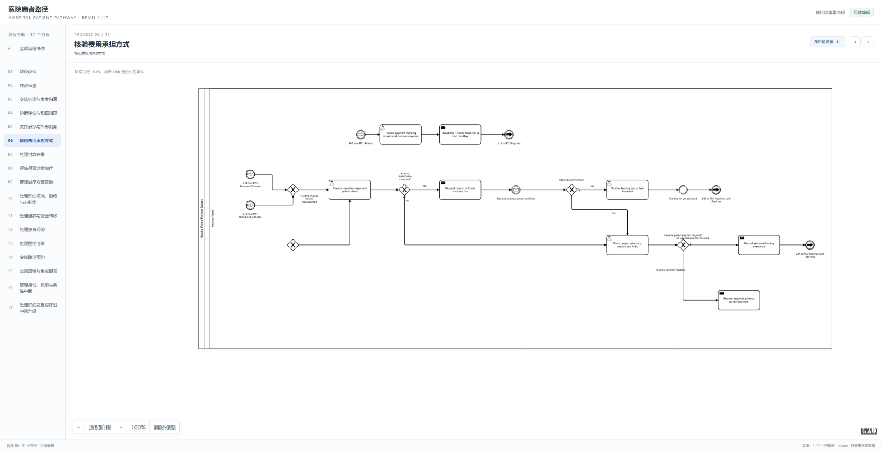
图 P06 交互式 BPMN HTML 中的该阶段原图。图中流程节点为英文，审阅页面侧栏/控件保留原截图语言。

这一关的办理步骤
- 财务人员先确认费用由谁承担，以及患者需要自己支付多少。
- 如果要保险公司或资助方批准，系统把申请发给对方并等待回复。
- 批准回来后，财务记录批准编号、可支付金额和附带条件。
- 如果金额不够、申请没批或条件不清楚，财务联系相关方解决；暂时解决不了就先把治疗按住。
- 费用安排确认后，系统把放行结果告诉治疗预约团队。
主要由谁处理：财务团队。流程里需要人工判断的部分由这些岗位负责，系统不会替他们作临床或财务决定。
表单记录什么：使用 06_cost_allocation.form。每个岗位办事时只会看到对应的小表单；主要记录：付款方、患者分担、授权额度/限制。
Java 在后台帮忙做什么：本阶段有 4 种自动工作，主要负责通知团队或外部单位、收回模拟回复、更新记录、核对状态等重复操作。工作人员仍负责需要判断的部分；代码查阅方式见后面的 Java Worker 章节。
和其他阶段怎么衔接：本阶段会通过 1 次跨团队通知，把需要后续处理的事情交给其他阶段；收到答复后再接着处理，不要求所有阶段排成一条直线依次运行。

P07 支付结果处理
Payment Result Handling
发起支付并接收支付方结果；失败或状态不清时检查已有交易，再决定重试、调查或确认收款。
为什么要这样安排：付款页面没回应，不代表钱一定没扣。先查清楚再重试，防止患者被扣两次。
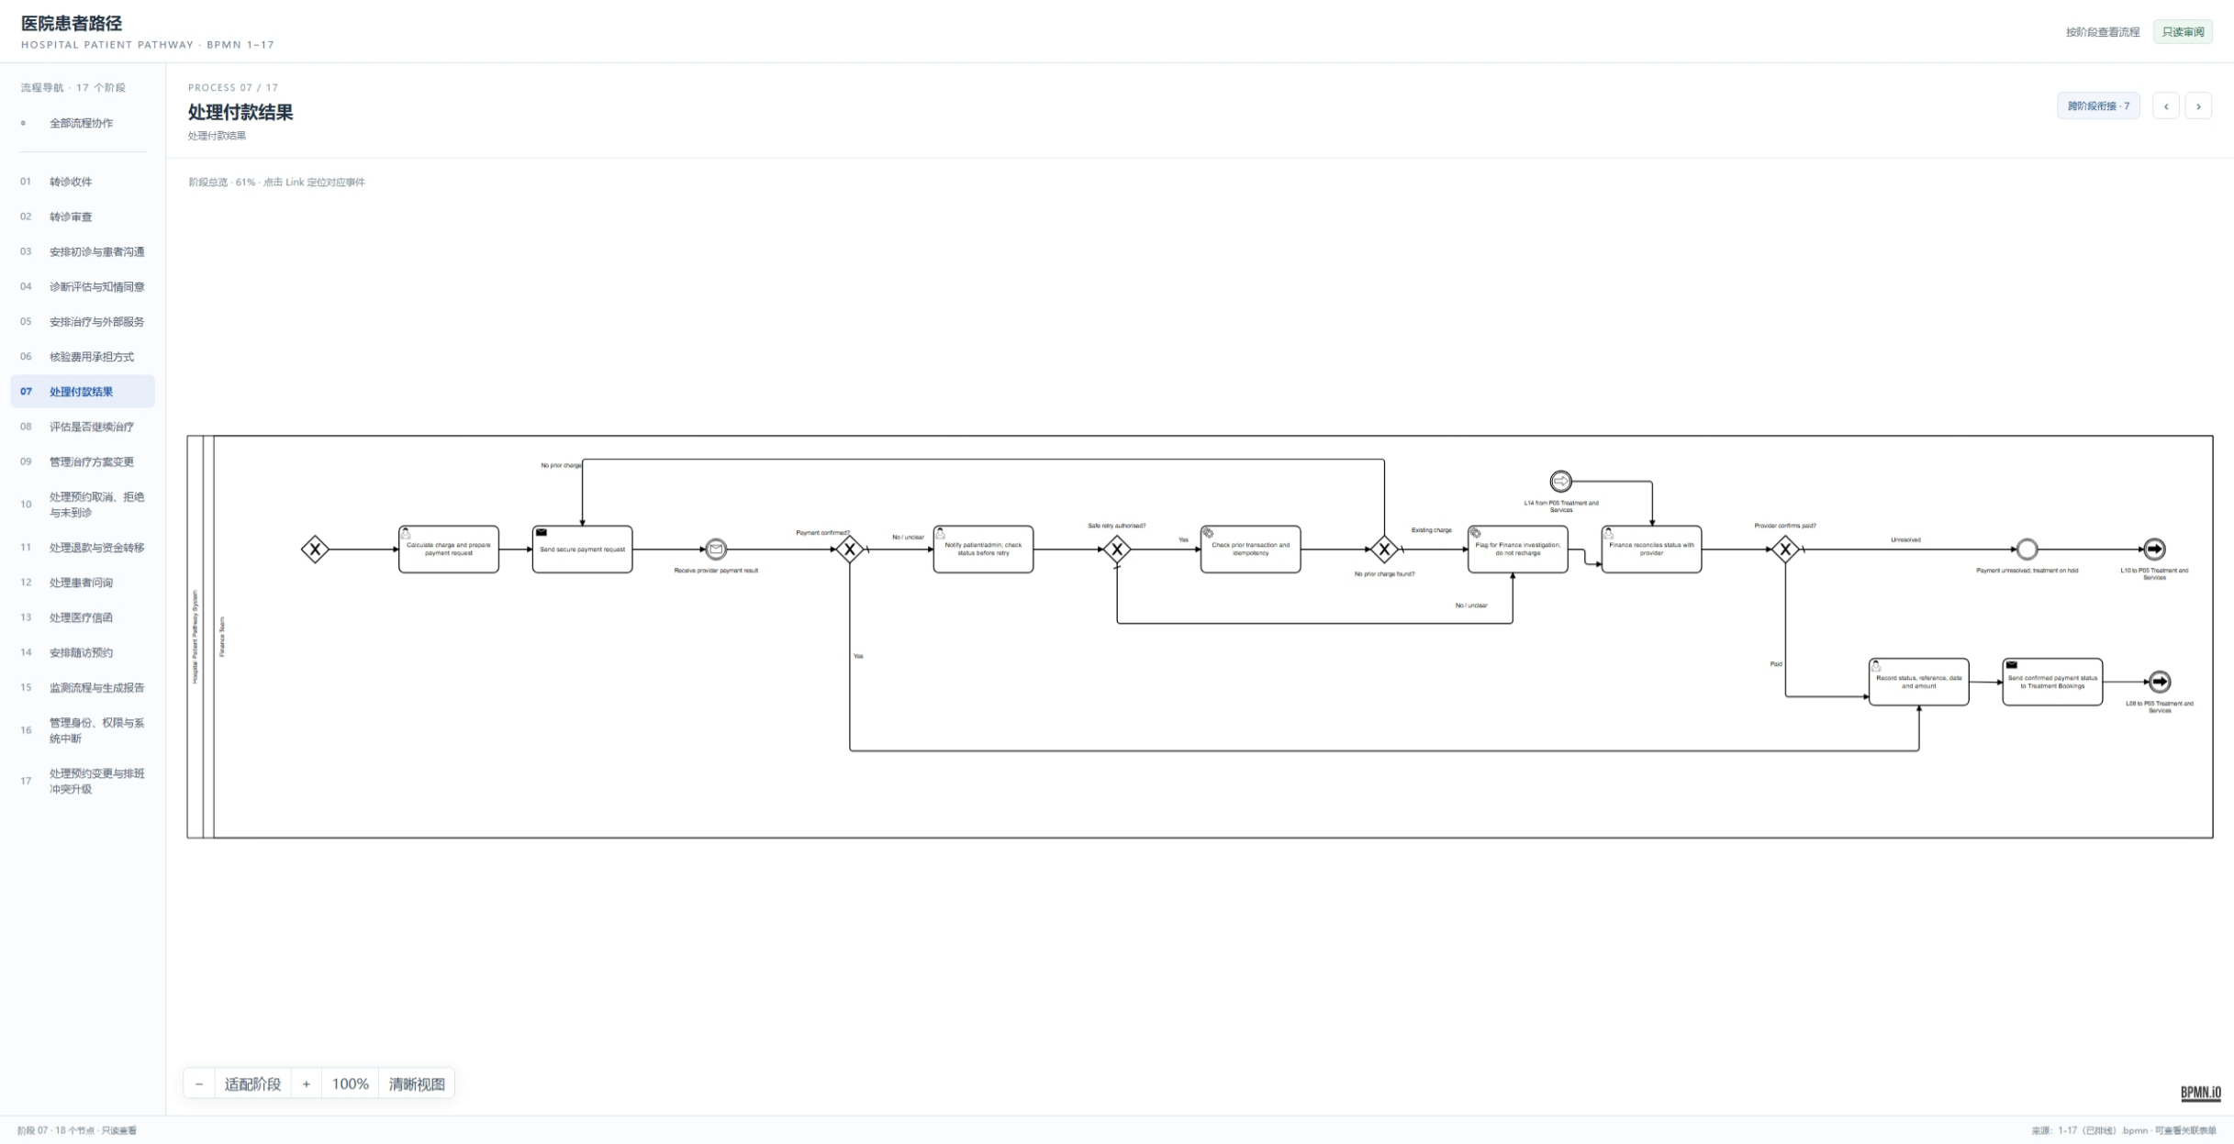
图 P07 交互式 BPMN HTML 中的该阶段原图。图中流程节点为英文，审阅页面侧栏/控件保留原截图语言。

这一关的办理步骤
- 系统按照已确认的费用金额，向支付服务商发起付款请求。
- 系统等待支付服务商告诉医院：付款成功、失败，还是结果暂时不明确。
- 成功时记录金额、时间和交易编号，并通知治疗预约团队费用已付。
- 失败或一直没有明确结果时，先查询这笔交易以前有没有成功扣款。
- 查到已经扣款，就停止重试并交财务核查，避免重复收钱。
- 确认没有扣款后，再通知患者或管理员处理；符合条件时才重新发起付款。
主要由谁处理：财务团队。流程里需要人工判断的部分由这些岗位负责，系统不会替他们作临床或财务决定。
表单记录什么：使用 07_payment_result.form。每个岗位办事时只会看到对应的小表单；主要记录：收费、支付、对账和重试/退款。
Java 在后台帮忙做什么：本阶段有 4 种自动工作，主要负责通知团队或外部单位、收回模拟回复、更新记录、核对状态等重复操作。工作人员仍负责需要判断的部分；代码查阅方式见后面的 Java Worker 章节。
和其他阶段怎么衔接：本阶段会通过 1 次跨团队通知，把需要后续处理的事情交给其他阶段；收到答复后再接着处理，不要求所有阶段排成一条直线依次运行。

P08 评估是否继续治疗
Treatment Continuation Review
每个疗程后依据临床复查和检查结果决定继续、延期、改方案或请求优先级评估。
为什么要这样安排：每次治疗前都让医生再看一遍患者情况；系统帮忙通知和记录，不能替医生决定。
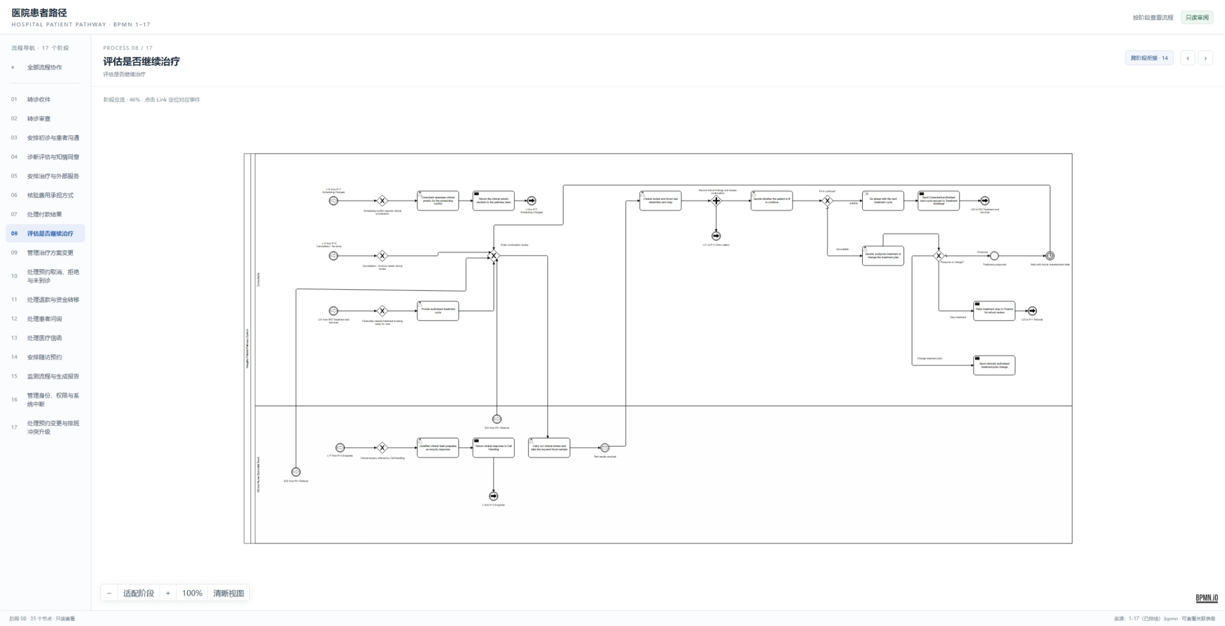
图 P08 交互式 BPMN HTML 中的该阶段原图。图中流程节点为英文，审阅页面侧栏/控件保留原截图语言。

这一关的办理步骤
- 每次准备开始下一疗程前，医护人员先复查患者并查看所需化验结果。
- 医生根据结果判断患者目前是否适合继续治疗。
- 适合继续时，医生批准下一疗程，系统通知预约团队安排时间。
- 暂时不适合时，医生决定先延期还是调整治疗方案，并通知相关团队。
- 需要停止治疗时，把案件交给财务评估是否退款。
- 治疗安排和病情紧急程度冲突时，请医生判断哪个事情要优先处理。
主要由谁处理：医生团队、临床专科护士团队。流程里需要人工判断的部分由这些岗位负责，系统不会替他们作临床或财务决定。
表单记录什么：使用 08_continue_treatment.form。每个岗位办事时只会看到对应的小表单；主要记录：疗程检查、继续/延期/变更决定。
Java 在后台帮忙做什么：本阶段有 5 种自动工作，主要负责通知团队或外部单位、收回模拟回复、更新记录、核对状态等重复操作。工作人员仍负责需要判断的部分；代码查阅方式见后面的 Java Worker 章节。

P09 治疗方案变更
Treatment Plan Changes
区分非正式请求与正式临床授权；获得批准后调整计划和日程，并检查资金或费用影响。
为什么要这样安排：听到有人要求变更，还不能马上改治疗；先让医生批准，再看费用会不会跟着变。
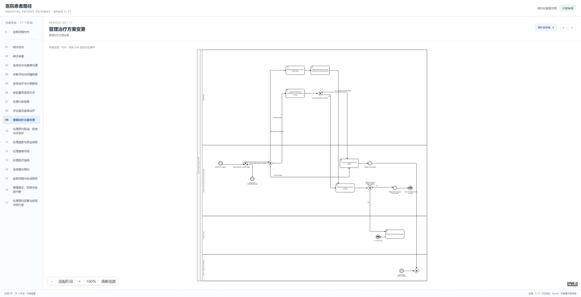
图 P09 交互式 BPMN HTML 中的该阶段原图。图中流程节点为英文，审阅页面侧栏/控件保留原截图语言。

这一关的办理步骤
- 收到治疗变更要求时，先弄清楚要求从哪里来、是否是正式申请。
- 如果只是口头或未批准的要求，工作人员先不改治疗计划，避免照着未经确认的信息操作。
- 正式申请交给负责医生确认；可能影响费用时，也请财务核算。
- 如果继续治疗可能不安全，先暂停治疗，并让负责医生记录批准。
- 医生和财务的意见都清楚后，工作人员更新治疗安排，并通知预约团队。
主要由谁处理：治疗与化疗预约团队、医生团队、财务团队。流程里需要人工判断的部分由这些岗位负责，系统不会替他们作临床或财务决定。
表单记录什么：使用 09_treatment_changes.form。每个岗位办事时只会看到对应的小表单；主要记录：变更授权、计划和费用影响。
Java 在后台帮忙做什么：这一阶段没有独立的 Java 自动任务，主要由工作人员按流程处理。

P10 取消拒绝与未到诊
Cancellations Rejections and No-Shows
记录取消、拒绝或未到诊，再决定重约、临床复核、财务处理或向转诊方反馈。
为什么要这样安排：取消、拒绝治疗和没来不是一回事，后续安排和退款也不同，所以分别记录再处理。
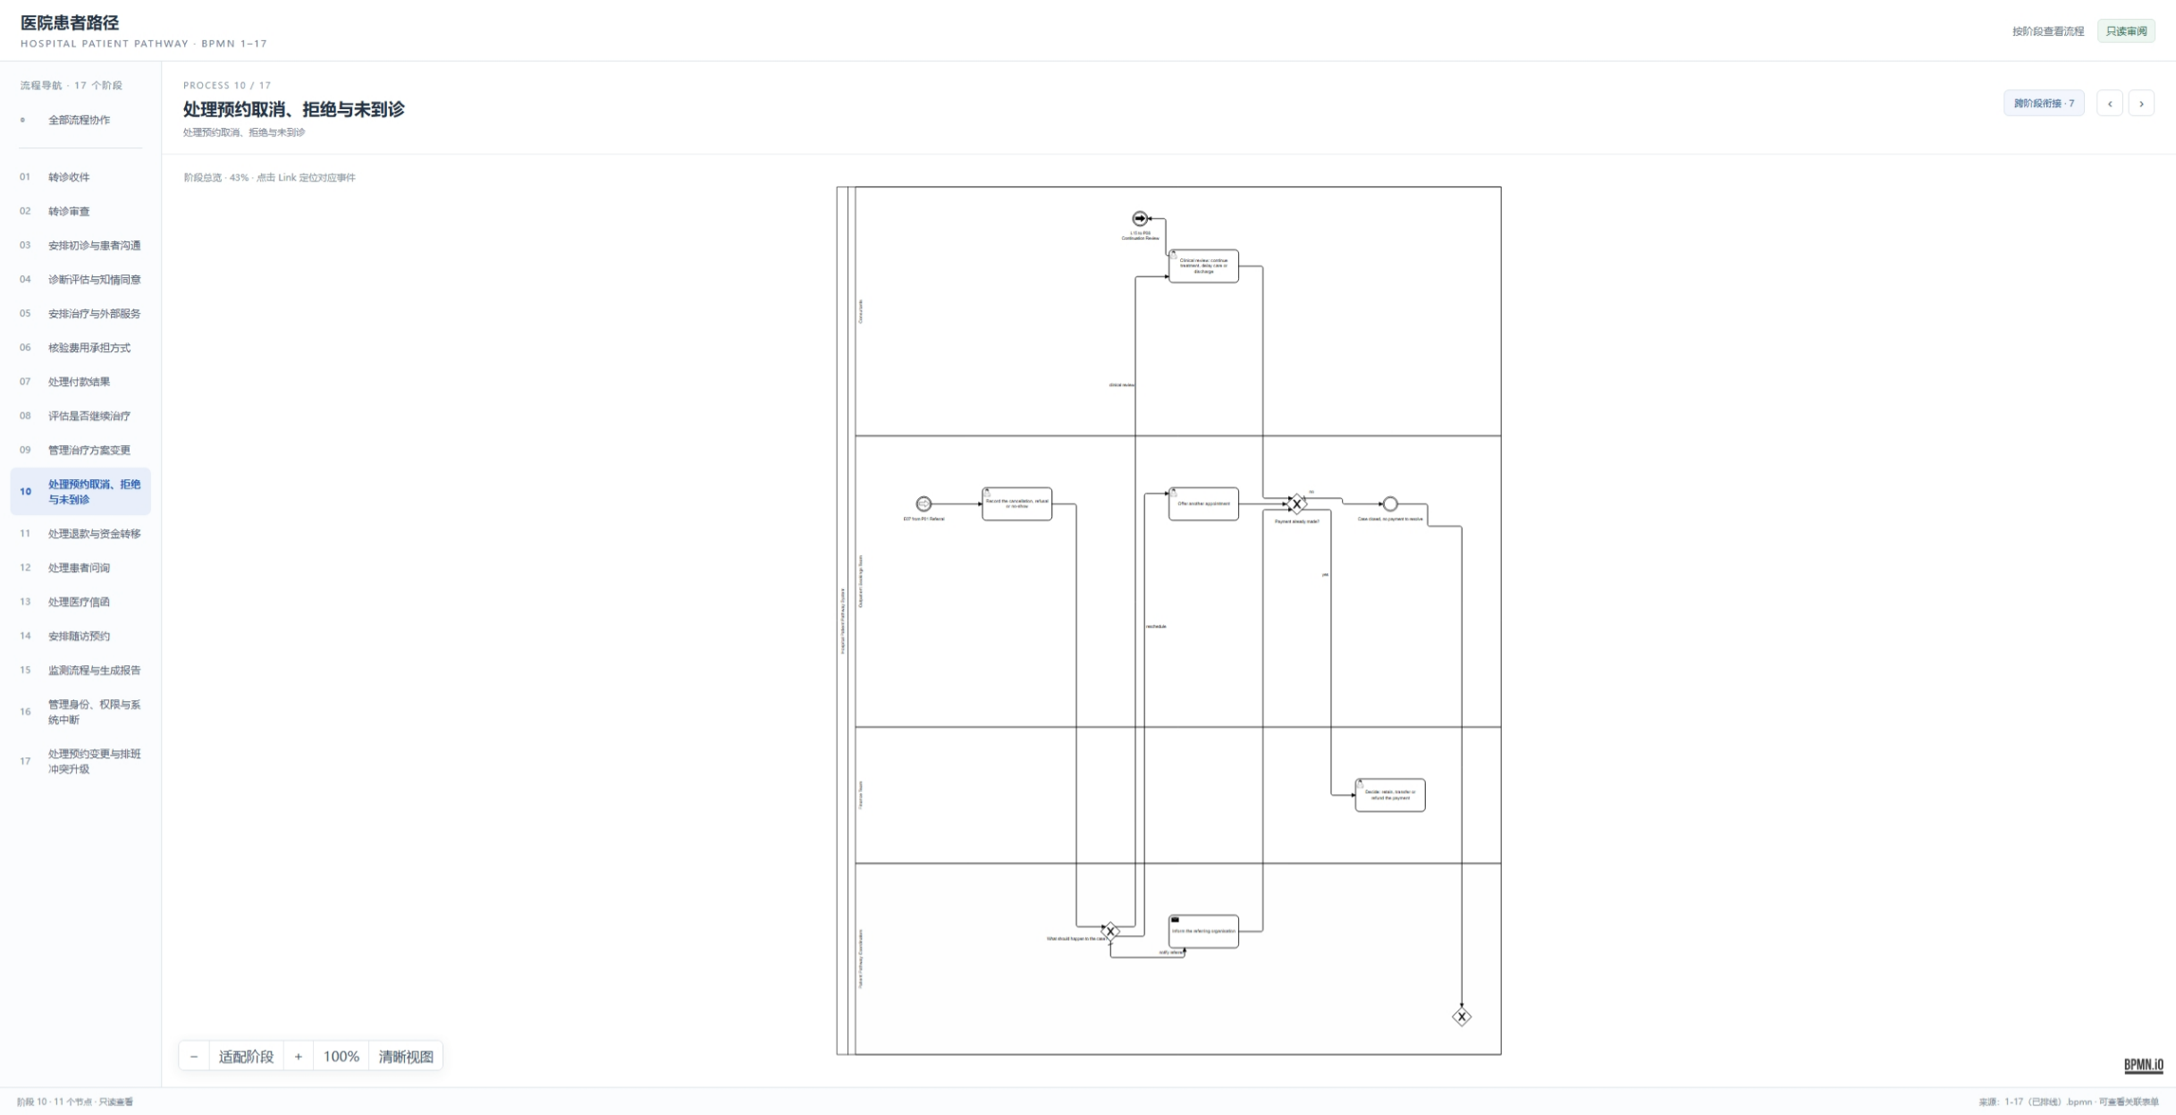
图 P10 交互式 BPMN HTML 中的该阶段原图。图中流程节点为英文，审阅页面侧栏/控件保留原截图语言。

这一关的办理步骤
- 患者取消预约、拒绝治疗或没有按时到诊时，工作人员记录事件和发生时间。
- 需要重新安排时，预约团队向患者提供另一个时间。
- 临床团队判断患者接下来是继续治疗、暂缓，还是结束治疗。
- 需要时把处理结果告诉转诊方。
- 财务先查付款情况，再决定保留款项、转到另一个预约，还是申请退款。
主要由谁处理：医生团队、财务团队、门诊预约团队。流程里需要人工判断的部分由这些岗位负责，系统不会替他们作临床或财务决定。
表单记录什么：使用 10_appointment_outcomes.form。每个岗位办事时只会看到对应的小表单；主要记录：取消/拒绝/未到诊及后续处置。
Java 在后台帮忙做什么：本阶段有 1 种自动工作，主要负责通知团队或外部单位、收回模拟回复、更新记录、核对状态等重复操作。工作人员仍负责需要判断的部分；代码查阅方式见后面的 Java Worker 章节。

P11 退款与资金转移
Refunds and Fund Transfers
审核全额或部分退款，或将资金关联到另一个预约；向支付服务商提交后记录结果。
为什么要这样安排：先确认原来收了多少钱、这次为什么退，再记录最后退了多少或转到哪个预约。
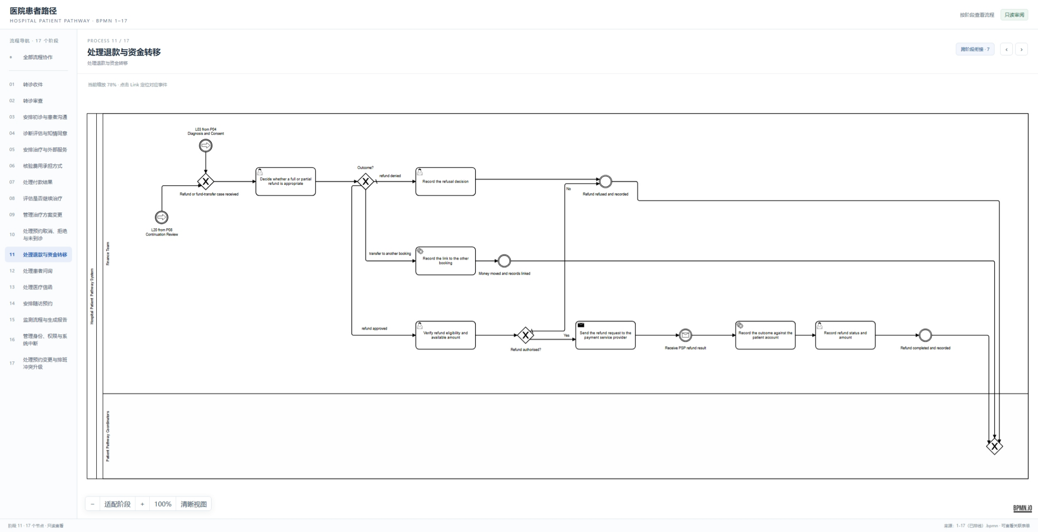
图 P11 交互式 BPMN HTML 中的该阶段原图。图中流程节点为英文，审阅页面侧栏/控件保留原截图语言。

这一关的办理步骤
- 收到退款或转款要求后，财务先找到原付款记录，确认金额和申请原因。
- 财务判断应该全额退款还是只退一部分，并确认这笔钱是否可以退。
- 不符合退款条件时，记录拒绝决定和原因，必要时通知申请人。
- 符合条件时，系统把退款请求发送给支付服务商，并等待对方处理结果。
- 收到结果后，财务把退款状态、金额和交易信息记到账户里。
- 如果是把钱转到另一个预约，记录原预约和新预约的关系，方便之后查账。
主要由谁处理：财务团队。流程里需要人工判断的部分由这些岗位负责，系统不会替他们作临床或财务决定。
表单记录什么：使用 11_refund_decisions.form。每个岗位办事时只会看到对应的小表单；主要记录：退款/转款授权、金额和决定理由。
Java 在后台帮忙做什么：本阶段有 3 种自动工作，主要负责通知团队或外部单位、收回模拟回复、更新记录、核对状态等重复操作。工作人员仍负责需要判断的部分；代码查阅方式见后面的 Java Worker 章节。

P12 患者问询
Patient Enquiries
记录问题、责任人和紧急度；根据问题类型转交临床、财务或行政团队并保留答复。
为什么要这样安排：先处理可能影响安全或时间的急事，再把普通问题交给最懂这件事的团队。
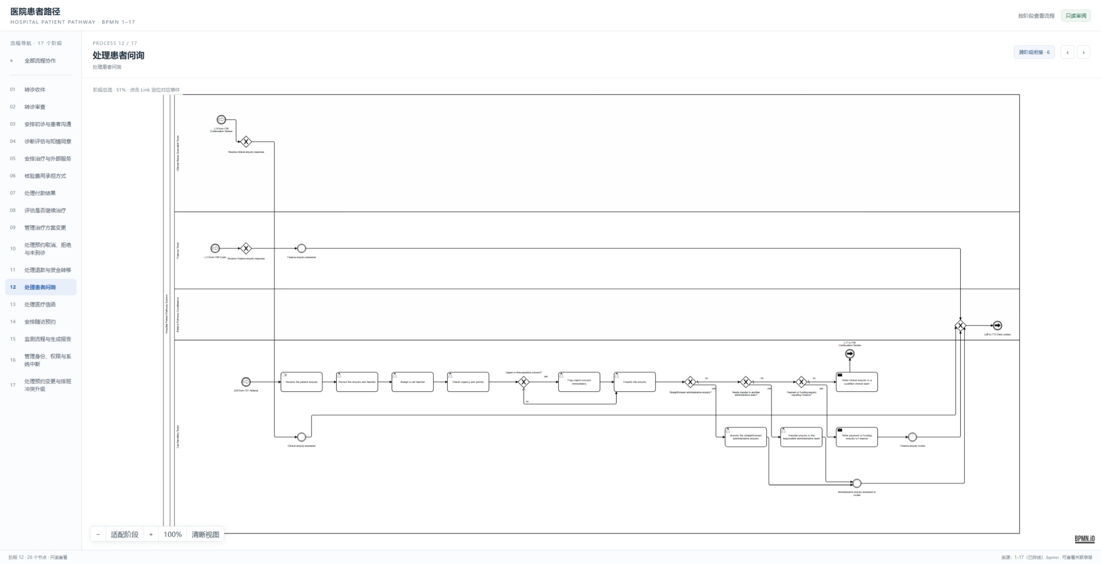
图 P12 交互式 BPMN HTML 中的该阶段原图。图中流程节点为英文，审阅页面侧栏/控件保留原截图语言。

这一关的办理步骤
- 接线人员收到患者问题后，记下患者是谁、问的什么、由谁跟进。
- 接线人员先判断有没有紧急情况或安全风险；有风险就马上提醒负责团队。
- 普通问题再分清是行政、病情还是付款/资助问题。
- 简单行政问题由接线人员回答；病情问题交给有资质的医护人员；费用问题交给财务。
- 负责团队给出答复后，接线人员把答复带回原来的问询记录并记下结果。
主要由谁处理：接线团队。流程里需要人工判断的部分由这些岗位负责，系统不会替他们作临床或财务决定。
表单记录什么：使用 12_patient_enquiries.form。每个岗位办事时只会看到对应的小表单；主要记录：问询摘要、紧急性、分派和答复。
Java 在后台帮忙做什么：本阶段有 2 种自动工作，主要负责通知团队或外部单位、收回模拟回复、更新记录、核对状态等重复操作。工作人员仍负责需要判断的部分；代码查阅方式见后面的 Java Worker 章节。

P13 门诊信函
Clinic Letters
起草并审核信函，核实收件人后发布；若延误则定时提醒、升级并保留处理历史。
为什么要这样安排：信里的病情要让医生核对，寄给谁也要单独确认；拖太久就提醒并找负责人跟进。
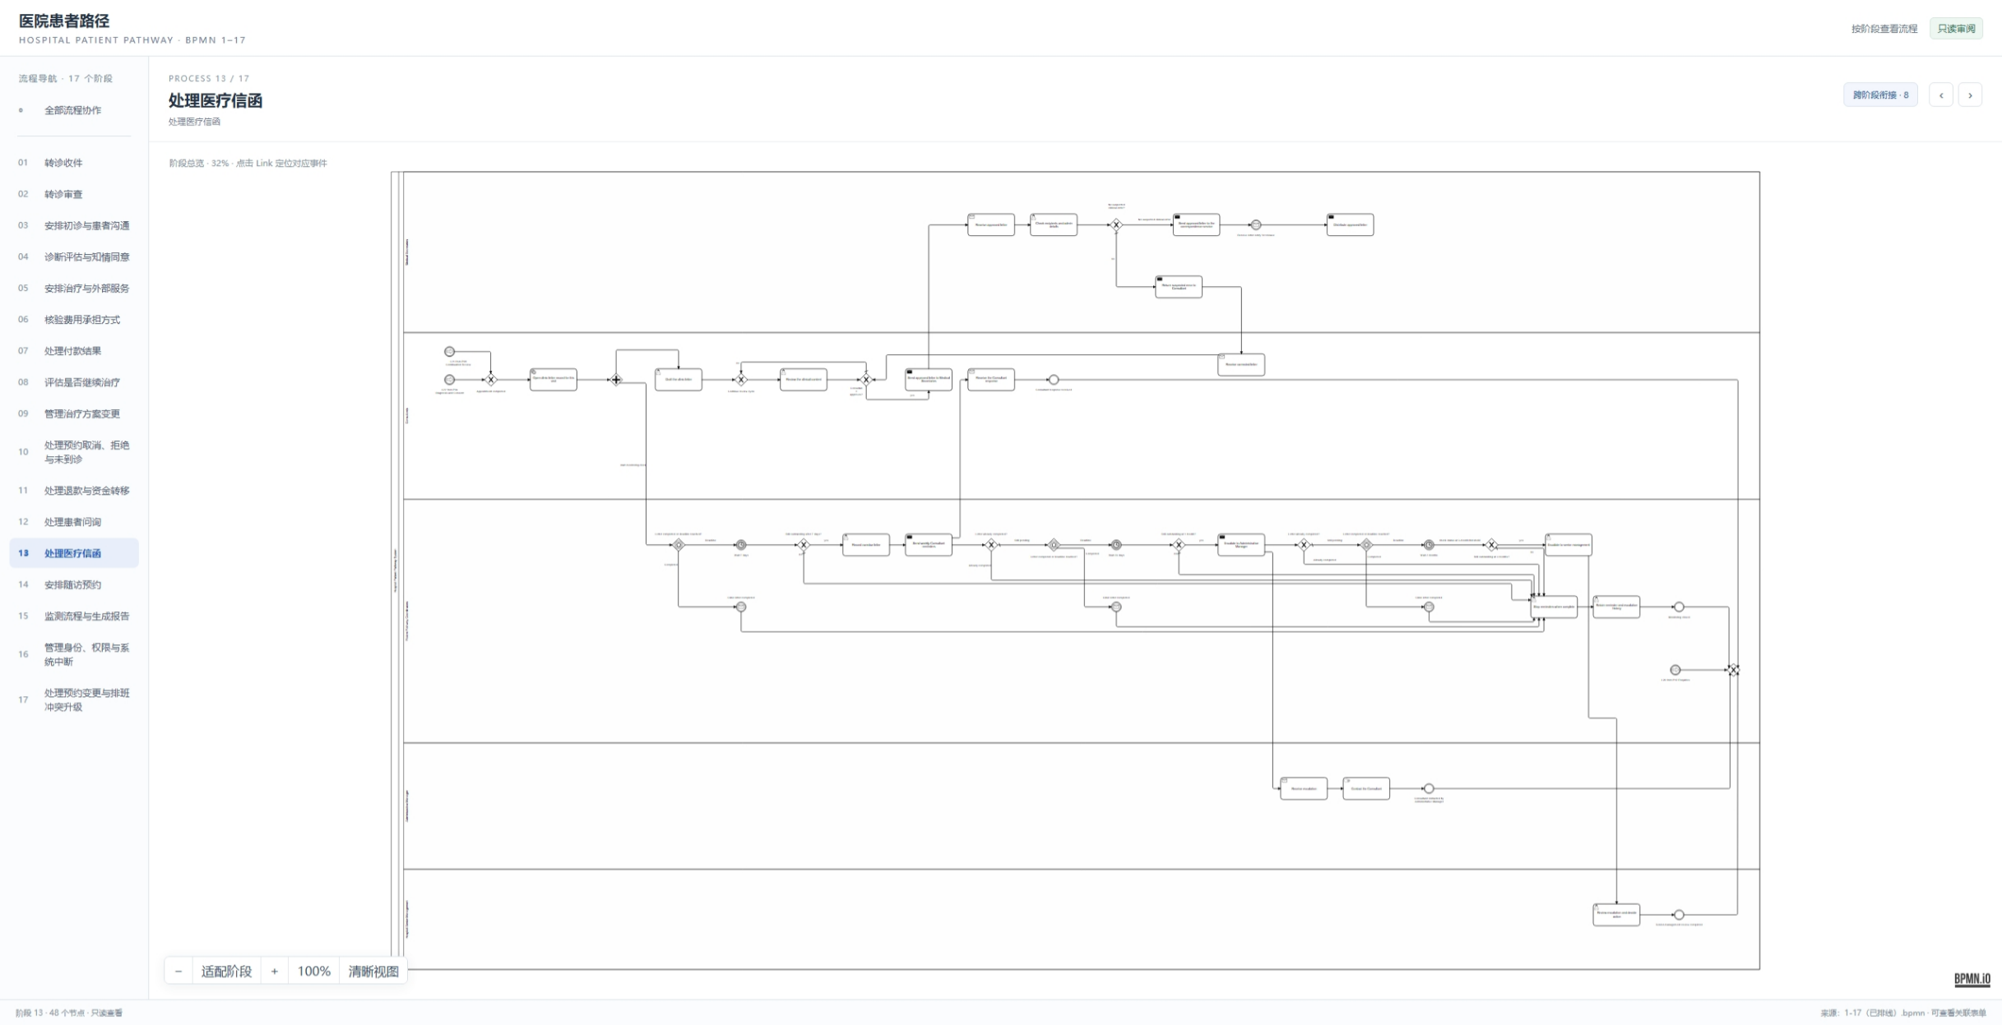
图 P13 交互式 BPMN HTML 中的该阶段原图。图中流程节点为英文，审阅页面侧栏/控件保留原截图语言。

这一关的办理步骤
- 一次门诊结束后，系统为这次就诊建立信函记录。
- 工作人员根据就诊信息起草信件。
- 医生检查信里的诊断、治疗和其他临床内容。
- 医生发现错误时，把信退回修改；修改后再交医生检查。
- 临床内容确认无误后，工作人员再检查收件人和地址等信息。
- 所有信息都确认后，发送信件并记录已发送。
- 信件迟迟没完成时，系统定期提醒医生；继续逾期就升级给行政负责人或管理层。
- 信件处理完成后停止提醒，并保留提醒和升级记录。
主要由谁处理：医生团队、患者路径协调团队、医疗秘书团队、医院管理层。流程里需要人工判断的部分由这些岗位负责，系统不会替他们作临床或财务决定。
表单记录什么：使用 13_clinic_letters.form。每个岗位办事时只会看到对应的小表单；主要记录：信函内容审核、收件人、提醒/升级。
Java 在后台帮忙做什么：本阶段有 7 种自动工作，主要负责通知团队或外部单位、收回模拟回复、更新记录、核对状态等重复操作。工作人员仍负责需要判断的部分；代码查阅方式见后面的 Java Worker 章节。
和其他阶段怎么衔接：本阶段会通过 2 次跨团队通知，把需要后续处理的事情交给其他阶段；收到答复后再接着处理，不要求所有阶段排成一条直线依次运行。

P14 安排随访预约
Follow-Up Booking
按临床要求期限请求随访号源；符合期限则预约和通知患者，否则标记问题并升级给路径团队。
为什么要这样安排：复诊时间要符合医生要求；没有合适号源时就找人协调，不能为了有位子擅自拖后。
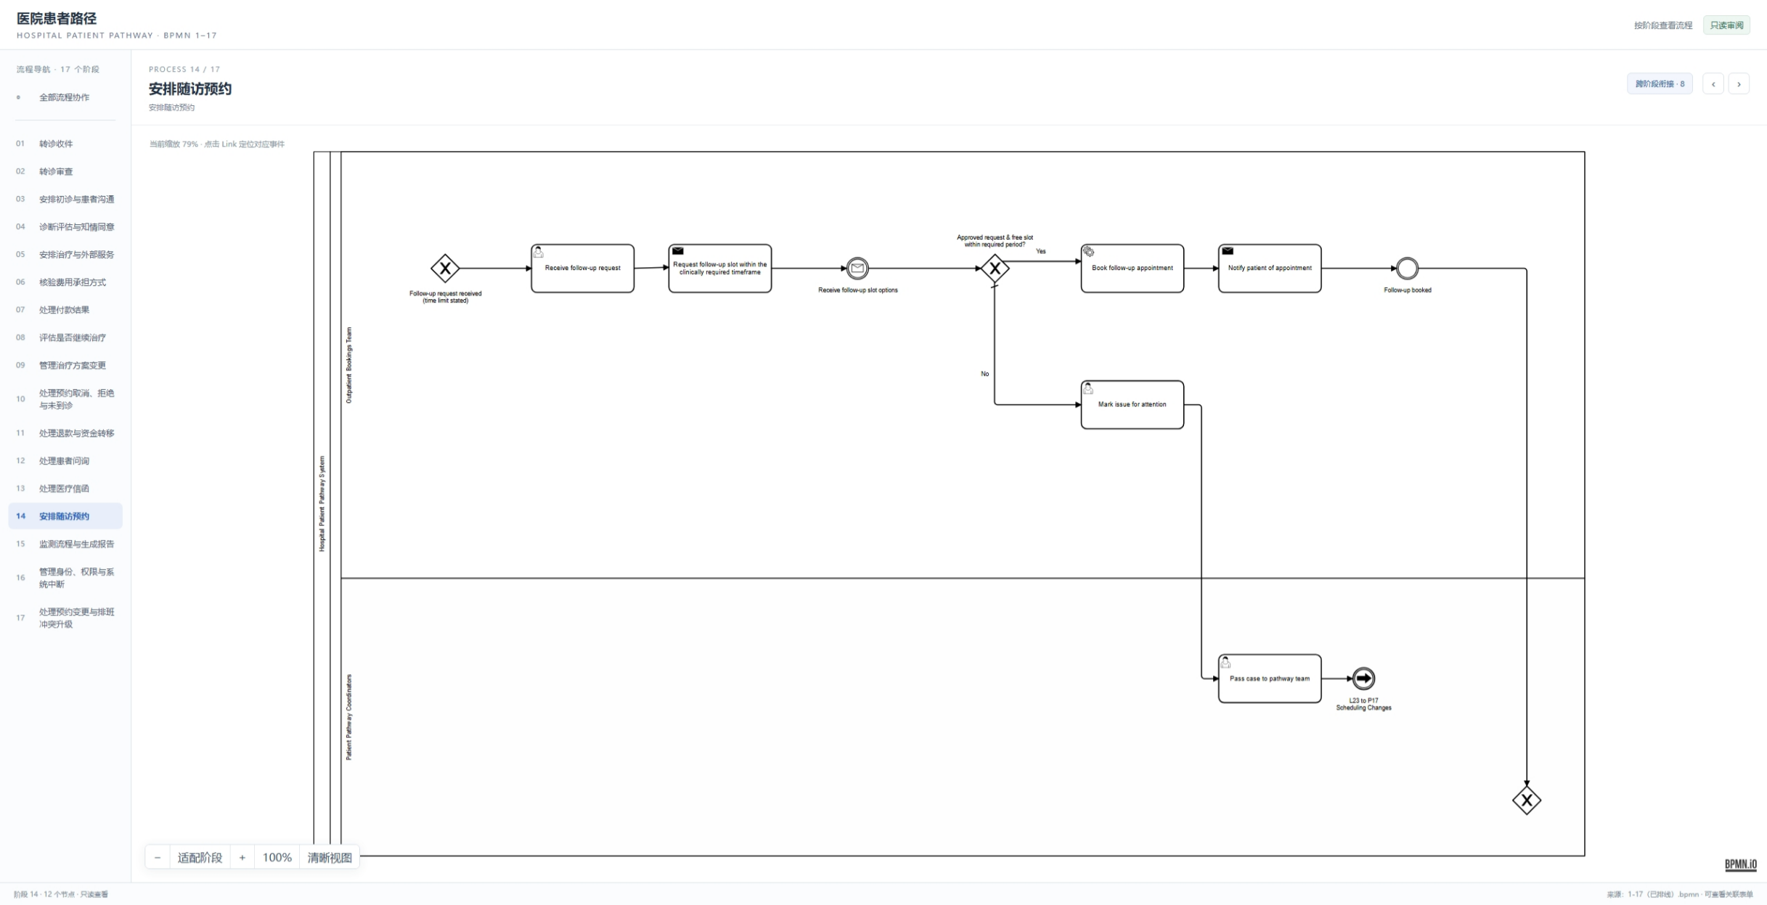
图 P14 交互式 BPMN HTML 中的该阶段原图。图中流程节点为英文，审阅页面侧栏/控件保留原截图语言。

这一关的办理步骤
- 预约团队收到复诊要求后，先确认医生规定的复诊时间范围。
- 团队向排班人员询问这个时间范围内有没有号。
- 找到合适时间后，预约该时段并通知患者。
- 找不到合适时间时，标记问题并交给路径团队协调，不擅自把复诊时间往后推。
主要由谁处理：患者路径协调团队、门诊预约团队。流程里需要人工判断的部分由这些岗位负责，系统不会替他们作临床或财务决定。
表单记录什么：使用 14_follow_up_appointments.form。每个岗位办事时只会看到对应的小表单；主要记录：复诊期限、号源和升级理由。
Java 在后台帮忙做什么：本阶段有 3 种自动工作，主要负责通知团队或外部单位、收回模拟回复、更新记录、核对状态等重复操作。工作人员仍负责需要判断的部分；代码查阅方式见后面的 Java Worker 章节。

P15 流程监控与报告
Process Monitoring and Reports
后台收集路径和异常数据，生成运营报告并按角色安全发布；变化事件也更新监控审计记录。
为什么要这样安排：把进度和异常整理成报告，同时只让有权限的人看到需要看的信息。
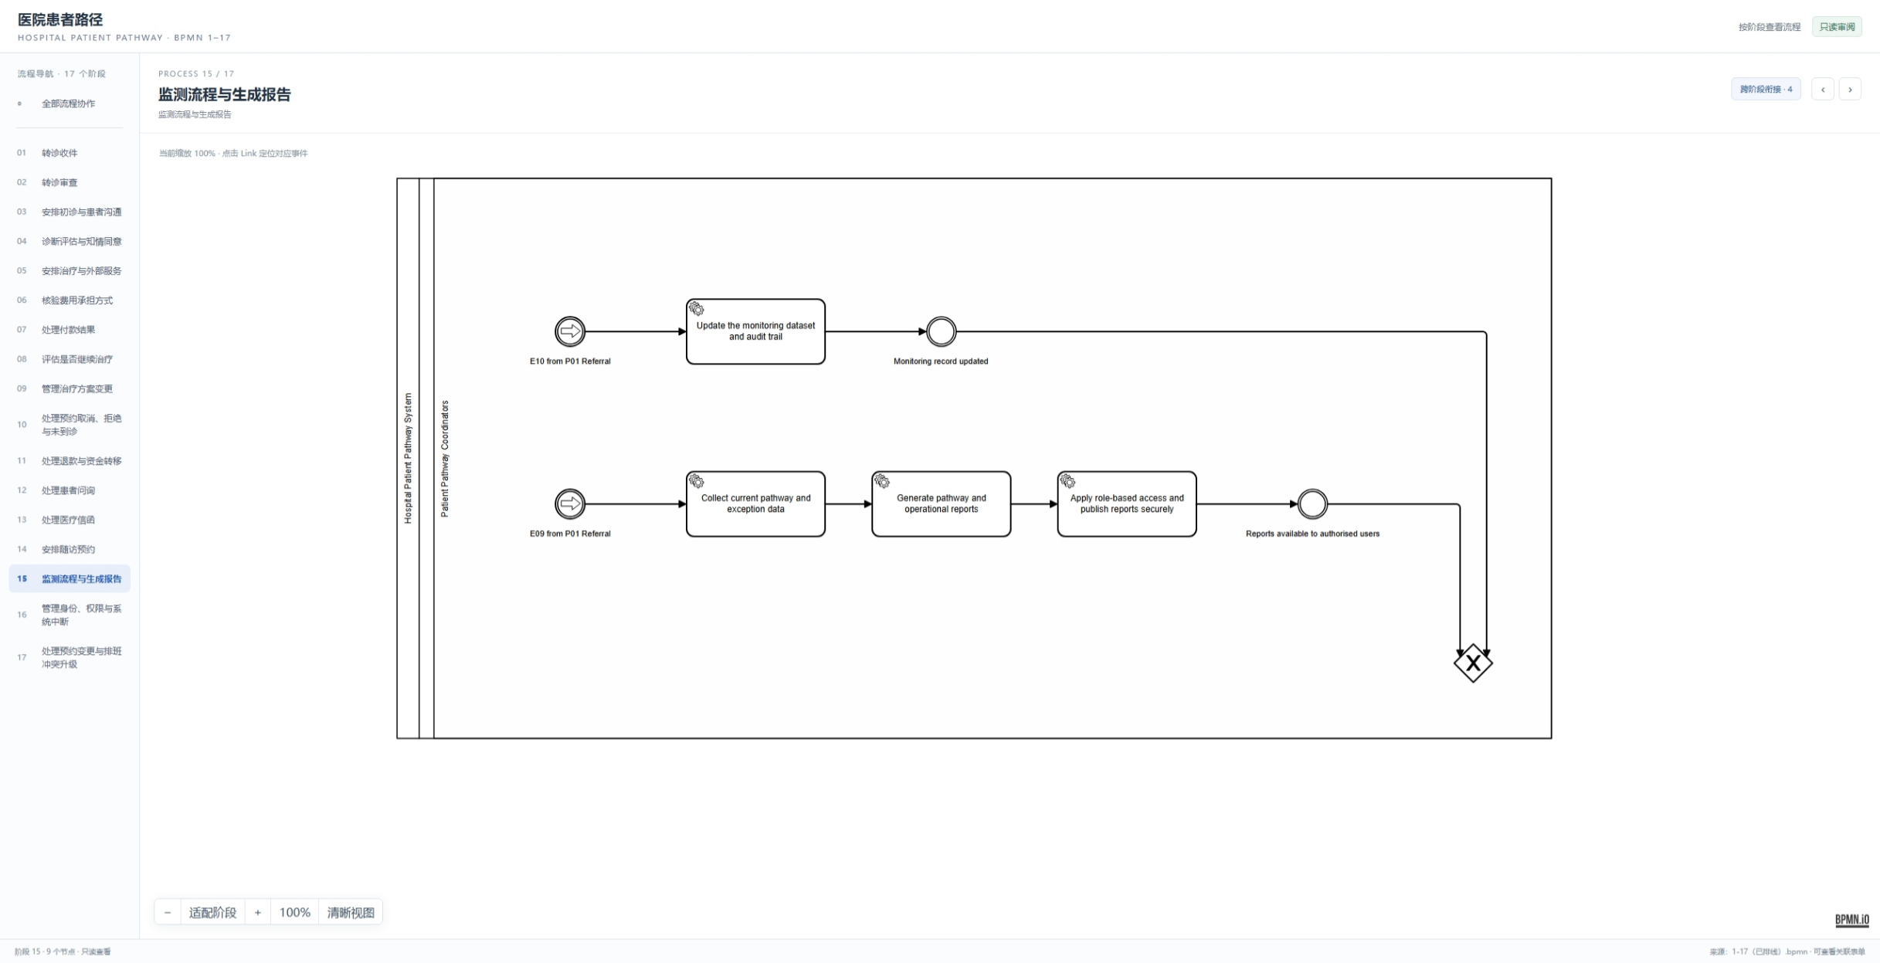
图 P15 交互式 BPMN HTML 中的该阶段原图。图中流程节点为英文，审阅页面侧栏/控件保留原截图语言。

这一关的办理步骤
- 转诊、预约等重要记录发生变化时，系统更新监控记录，方便回头查看。
- 需要生成报告时，系统收集各阶段进度和异常情况。
- 系统把收集到的信息整理成流程和运营报告。
- 发布报告前，系统检查查看者的岗位权限，只把报告给获准查看的人。
表单记录什么：本阶段由系统自动收集和生成报告，不需要工作人员填写电子表单。
Java 在后台帮忙做什么：本阶段有 4 种自动工作，主要负责通知团队或外部单位、收回模拟回复、更新记录、核对状态等重复操作。工作人员仍负责需要判断的部分；代码查阅方式见后面的 Java Worker 章节。

P16 身份权限与系统中断
Identity Access and System Interruptions
管理员验证身份和角色并按需授权；系统中断时记录线下工作，恢复后核对并保留审计历史。
为什么要这样安排：确认申请人是谁后，只给他工作需要的权限；系统坏了也继续记事，恢复后再补回去核对。
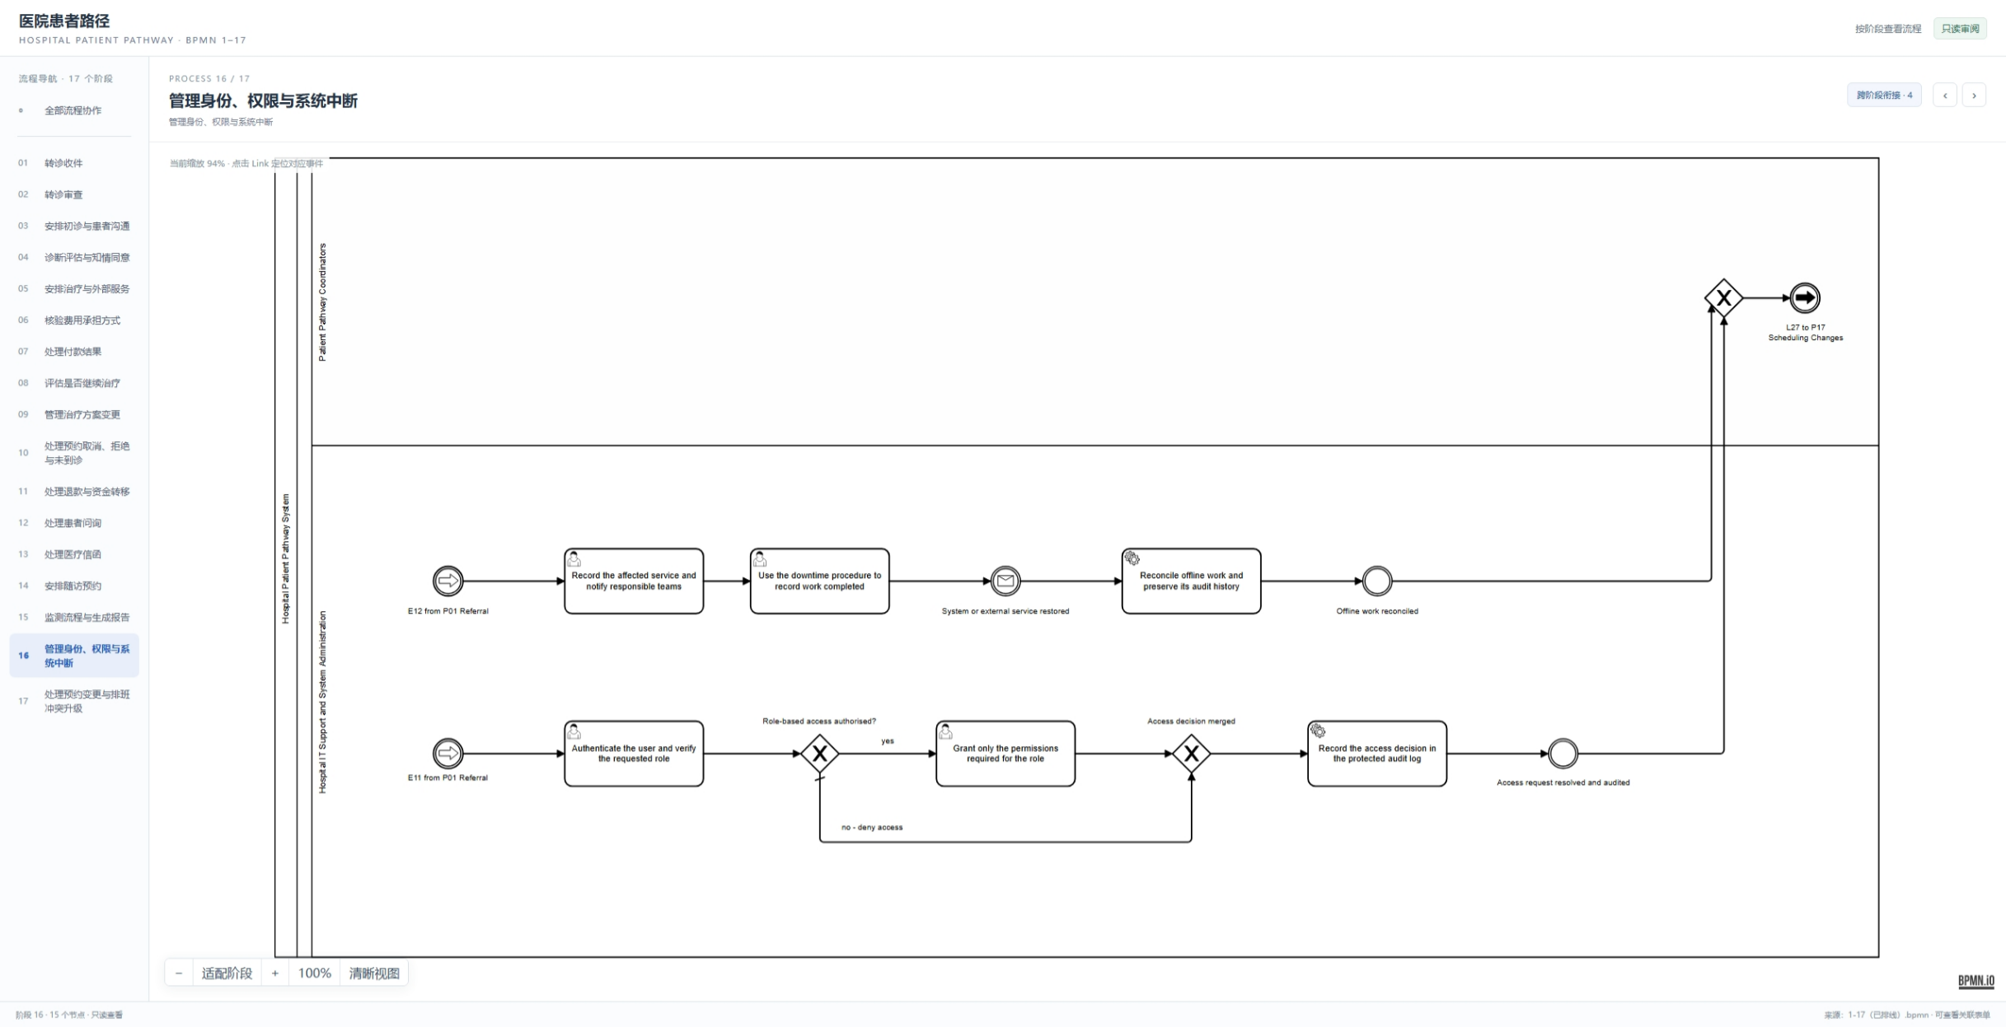
图 P16 交互式 BPMN HTML 中的该阶段原图。图中流程节点为英文，审阅页面侧栏/控件保留原截图语言。

这一关的办理步骤
- 有人申请系统权限时，管理员先核对申请人的身份、岗位和申请理由。
- 申请获批后，只给完成工作需要的权限；不符合要求就拒绝。
- 管理员把批准或拒绝的结果记入受保护的记录，之后可以查是谁作出的决定。
- 系统或外部服务中断时，团队记下哪些服务受影响，并通知相关人员。
- 系统不能用期间，工作人员按备用办法记录做过的工作。
- 系统恢复后，把线下记录补回系统并核对，确保没有漏记或重复记录。
主要由谁处理：医院 IT 支持与系统管理员。流程里需要人工判断的部分由这些岗位负责，系统不会替他们作临床或财务决定。
表单记录什么：使用 16_identity_interruptions.form。每个岗位办事时只会看到对应的小表单；主要记录：身份授权、权限范围、故障及线下记录。
Java 在后台帮忙做什么：本阶段有 2 种自动工作，主要负责通知团队或外部单位、收回模拟回复、更新记录、核对状态等重复操作。工作人员仍负责需要判断的部分；代码查阅方式见后面的 Java Worker 章节。

P17 预约变更与排班冲突
Appointment Changes and Scheduling Conflicts
核验改期请求者身份，申请新时段；可以安全改期时更新并通知，否则保留原预约并升级审核。
为什么要这样安排：先确认是谁在要求改期。新时间不合适时先留着旧预约，请负责人判断，别让患者的治疗排期断掉。
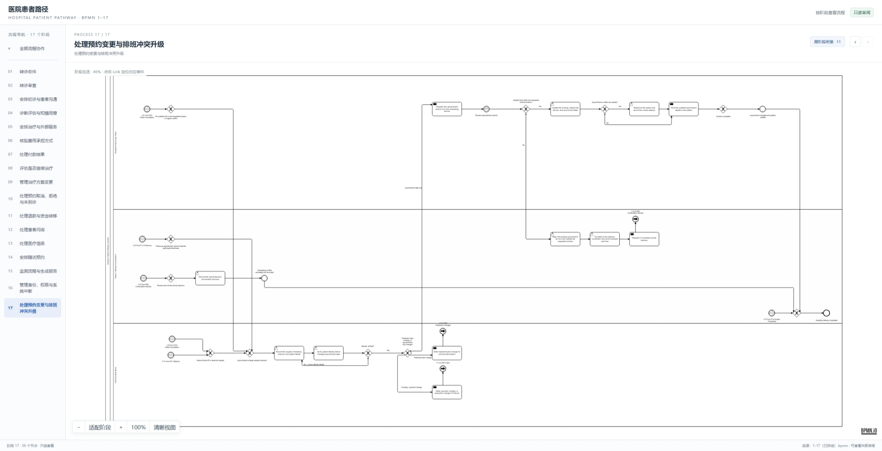
图 P17 交互式 BPMN HTML 中的该阶段原图。图中流程节点为英文，审阅页面侧栏/控件保留原截图语言。

这一关的办理步骤
- 收到改期要求时，工作人员记下患者、原预约、申请渠道和提出时间。
- 工作人员先核实患者身份；身份没确认以前，不改预约资料。
- 如果请求涉及治疗方案，交给医生批准；如果涉及付款或资助，交给财务核对。
- 如果只是换预约时间，向排班团队询问新的可选时间。
- 拿到新时间后，检查它是否符合患者要求和医生规定的期限。
- 符合要求时，更新预约、释放旧时段，并把新安排告诉患者。
- 没有合适时间时，保留原预约、联系患者说明情况，再请医生或路径协调员处理冲突。
• When a patient asks to change an appointment, staff write down the patient’s name, the current appointment, how the request came in, and when it was made.
• Staff check the patient’s identity first. They do not change the appointment until they know who the patient is.
• If the request changes the treatment plan, staff ask the doctor to approve it. If it changes payment or funding, staff ask the Finance team to check it.
• If the patient only wants a different appointment time, staff ask the scheduling team for new times.
• When new times are available, staff check that they match the patient’s needs and the time limit set by the doctor.
• If a time is suitable, staff update the appointment, make the old time available for someone else, and tell the patient about the new time.
• If there is no suitable time, staff keep the current appointment, explain the problem to the patient, and ask the doctor or patient pathway coordinator to help.

主要由谁处理：患者路径协调团队、接线团队、门诊预约团队。流程里需要人工判断的部分由这些岗位负责，系统不会替他们作临床或财务决定。
表单记录什么：使用 17_appointment_changes.form。每个岗位办事时只会看到对应的小表单；主要记录：改期请求、身份核验、新旧预约与冲突决策。
Java 在后台帮忙做什么：本阶段有 5 种自动工作，主要负责通知团队或外部单位、收回模拟回复、更新记录、核对状态等重复操作。工作人员仍负责需要判断的部分；代码查阅方式见后面的 Java Worker 章节。

五 Java Worker 在后台做什么
应用入口是 Spring Boot。Camunda Spring Boot Starter 扫描 @JobWorker 方法并按 job type 注册 worker。模型到达 Service Task 或 Send Task 时，Zeebe 发出 job；Java 方法接管该工作并返回变量/消息。人工 User Task 不由 worker 执行。
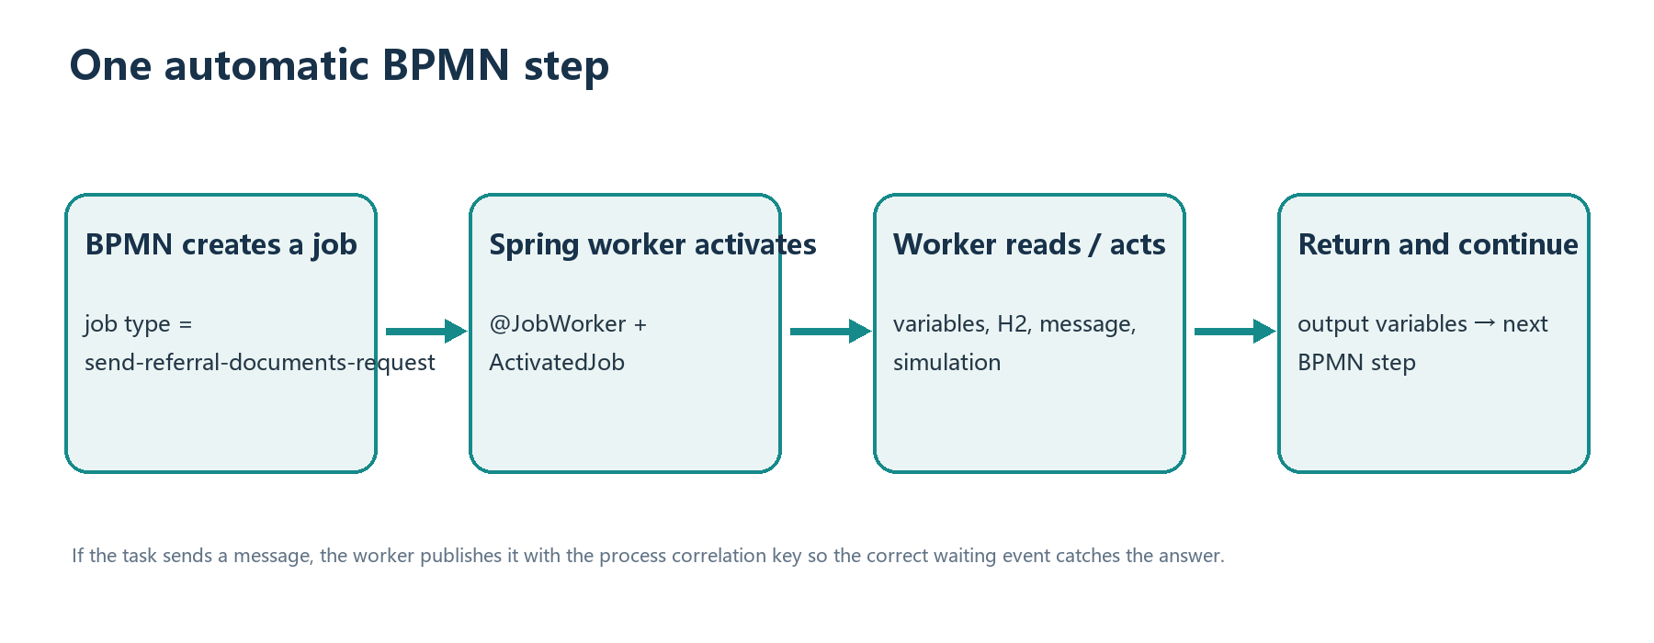
图 3 Zeebe job 从模型节点到 Java 返回值的生命周期。

一次 worker 调用拆成五步
- 模型任务配置 job type，例如 send-referral-documents-request。这个字符串是 BPMN 与 Java 之间的契约。
- Camunda Starter 把匹配的任务交给已订阅该 job type 的 @JobWorker 方法，并传入 ActivatedJob。
- 方法从 ActivatedJob 读取当前流程变量；用 Variables 工具解析默认值、日期、金额和布尔值。
- 方法按业务需要更新 HospitalDatabase 中的 repository，或者调用 ExternalPartyMessenger 发布带关联键的消息。
- 方法返回 Map<String,Object>；Camunda 完成 job 并把返回值写回流程变量，流程再走下一条顺序流或等待下一个事件。

主要 Java 包和职责
Java 位置 | 职责
HospitalPathwayApplication | Spring Boot 启动入口，启用定时调度。
worker/*.java | 按业务域放置 @JobWorker：转诊、预约、治疗、资金、支付、退款、问询、信函、报表、权限和预约改期。
support/Variables | 安全读取流程变量并统一处理缺省值、金额、日期、时间和标志位。
support/HospitalMessages | 集中定义消息名、referralId/patientId 等关联键和路径常量。
support/ExternalPartyMessenger | 发布 BPMN 消息或启动实例；日志记录外部模拟响应。
simulation/ExternalEventService | 模拟流程外部入口：患者同意、检查结果、取消、问询、恢复通知等。
simulation/PatientAutoResponder | 演示模式下定时模拟患者/服务方应答；可关闭。
persistence/HospitalDatabase | worker 访问 H2 数据库的统一门面；底层 repository 负责 SQL 和数据模型。
config/SimulationProperties | 用 application.properties 控制排班、患者选择、服务容量、资金批准、支付/退款结果等演示行为。

示例一 P01 请求缺失转诊材料
ReferralWorkers.requestMissingDocuments 会读取 referralId 和 missingDocuments，准备模拟的补件引用，记录患者/转诊状态，并发布 Requested referral documents。消息关联回同一 referralId，R1_ReceiveDocs 捕获后，R1_UpdateReferral 人工复核材料是否齐全。
@JobWorker(type = "send-referral-documents-request")
public Map<String, Object> requestMissingDocuments(ActivatedJob job) {
Map<String, Object> variables = Variables.copyOf(job);
String referralId = referralId(variables);
String missingDocuments = Variables.text(variables, "missingDocuments", "referral letter");
recordPatient(variables);
recordReferral(variables, "received");
Map<String, Object> answer = new LinkedHashMap<>();
answer.put("receivedDocumentReferences", "DOC-" + referralId + "-01; DOC-" + referralId + "-02");
answer.put("referralUpdateNotes", "Missing documents received (simulated).");
messenger.publish(HospitalMessages.REQUESTED_REFERRAL_DOCUMENTS, variables, answer);
return answer;
}

示例二 P07 支付重试前的幂等检查
PaymentWorkers.checkPaymentIdempotency 会检查流程里的重试次数、配置开关和 H2 中已成功支付的记录。如果已扣款或重试上限已用完，就返回 priorChargeFound=true，由 BPMN 转到财务调查，不再尝试再次收费。
@JobWorker(type = "check-payment-idempotency")
public Map<String, Object> checkPaymentIdempotency(ActivatedJob job) {
Map<String, Object> variables = Variables.copyOf(job);
String referralId = referralId(variables);
int attempt = Variables.number(variables, RETRY_COUNTER, 0);
boolean exhausted = attempt > properties.getRetryAttemptsBeforeSuccess();
Optional<Payment> collected = database.payments().findPaidByReferralId(referralId);
boolean priorChargeFound = properties.isPriorChargeFound()
|| exhausted || collected.isPresent();
Map<String, Object> result = new LinkedHashMap<>();
result.put("priorChargeFound", priorChargeFound);
result.put("priorChargeReference", collected
.map(payment -> reference(payment.providerReference(), "TXN-" + referralId))
.orElse("TXN-" + referralId));
result.put("paymentAttempts", attempt);
return result;
}

消息与关联键
流程发出请求后通常会进入一个消息捕获事件等待答复。ExternalPartyMessenger 使用 BPMN 消息名发布答复，并从流程变量中读取对应 correlation key。转诊常用 referralId；临床信函或检查常用 patientId；系统恢复使用 incidentReference。关联键的作用是让同一种消息能够同时服务多个运行实例，而不会把甲患者的答复交给乙患者的等待点。
对于请求之后才出现的等待事件，应答消息会使用 TTL 缓冲一个有限时间，解决服务响应比流程订阅先到的竞态；启动消息不设置同样的 TTL，因为部署后启动订阅已经存在，缓存的旧启动消息并不能替代一个明确的新事件。

H2 持久化和模拟边界
HospitalDatabase 是统一入口，Repository 封装 JDBC 查询。一个 worker 不应直接拼散落的 SQL；它通过 patients()、referrals()、payments()、appointments()、clinicLetters() 等聚合接口读写。这样可以在测试中用内存 H2 验证记录，也可以在演示运行中保留文件库数据。
当前集成是教学/演示模拟，不是真实医院系统连接：支付、保险、排班、患者答复和外部服务都由模拟属性或模拟事件产生。演示时使用 REF-1001/PAT-1001 等配置编号；不能把模拟响应描述成真实医疗或真实支付结果。

六 Java Worker 代码索引（按自动工作类型）
这一页只用于找 Java 代码，不再把它和流程图里的每个图形逐项连在一起。job type 是流程引擎交给 Java 的工作名称；方法列告诉你代码大致在哪个类、哪个方法。表格按唯一 job type 合并重复使用的工作类型。
Job type（流程交给 Java 的工作名） | Java 类和方法 | 所属阶段
book-follow-up | PatientContactWorkers.java.bookFollowUpAppointment() | P14 安排随访预约
check-payment-idempotency | PaymentWorkers.java.checkPaymentIdempotency() | P07 支付结果处理
collect-pathway-data | ReportingWorkers.java.collectPathwayData() | P15 流程监控与报告
distribute-approved-letter | ClinicLetterWorkers.java.distributeApprovedLetter() | P13 门诊信函
escalate-letter-to-manager | ClinicLetterWorkers.java.escalateLetterToManager() | P13 门诊信函
flag-payment-investigation | PaymentWorkers.java.flagPaymentForInvestigation() | P07 支付结果处理
forward-appointment-change | ConsultationWorkers.java.forwardAppointmentChange()；IntegratedPathwayWorkers.java.forwardAlternative() | P03 初诊预约与患者联系
forward-scheduling-conflict | ConsultationWorkers.java.forwardSchedulingConflict()；IntegratedPathwayWorkers.java.forwardConflict() | P03 初诊预约与患者联系
generate-pathway-reports | ReportingWorkers.java.generatePathwayReports() | P15 流程监控与报告
inform-referring-organisation | PatientContactWorkers.java.informReferringOrganisation() | P10 取消拒绝与未到诊
link-fund-transfer-records | RefundWorkers.java.linkFundTransferRecords() | P11 退款与资金转移
notify-changed-appointment | AppointmentChangeWorkers.java.notifyChangedAppointment()；IntegratedPathwayWorkers.java.notifyChangedAppointment() | P17 预约变更与排班冲突
notify-patient | PatientContactWorkers.java.notifyPatientAboutAppointment() | P14 安排随访预约
open-clinic-letter | ClinicLetterWorkers.java.openClinicLetter() | P13 门诊信函
publish-pathway-reports | ReportingWorkers.java.publishPathwayReports() | P15 流程监控与报告
publish-provisional-treatment-booking | IntegratedPathwayWorkers.java.publishProvisionalBooking()；TreatmentWorkers.java.publishProvisionalTreatmentBooking() | P05 治疗与外部服务安排
reconcile-offline-work | IdentityAccessWorkers.java.reconcileOfflineWork() | P16 身份权限与系统中断
record-access-decision | IdentityAccessWorkers.java.recordAccessDecision() | P16 身份权限与系统中断
record-pathway-update | IntegratedPathwayWorkers.java.recordPathwayUpdate()；ReportingWorkers.java.recordPathwayUpdate() | P15 流程监控与报告
record-pending-consultation | ConsultationWorkers.java.keepConsultationPending() | P03 初诊预约与患者联系
record-pending-treatment-service | TreatmentWorkers.java.keepTreatmentServicePending() | P05 治疗与外部服务安排
record-refund-outcome | RefundWorkers.java.recordRefundOutcome() | P11 退款与资金转移
refer-clinical-enquiry | EnquiryWorkers.java.referClinicalEnquiry() | P12 患者问询
refer-finance-enquiry | EnquiryWorkers.java.referFinanceEnquiry() | P12 患者问询
refer-funding-change | AppointmentChangeWorkers.java.referFundingChange()；IntegratedPathwayWorkers.java.referFundingChange() | P17 预约变更与排班冲突
refer-treatment-plan-change | AppointmentChangeWorkers.java.referTreatmentPlanChange()；IntegratedPathwayWorkers.java.referPlanChange() | P17 预约变更与排班冲突
refer-treatment-stop-to-finance | ContinuationWorkers.java.referTreatmentStopToFinance()；IntegratedPathwayWorkers.java.referStopToFinance() | P08 评估是否继续治疗
reply-to-clinical-enquiry | ContinuationWorkers.java.replyToClinicalEnquiry()；IntegratedPathwayWorkers.java.replyClinical() | P08 评估是否继续治疗
reply-to-finance-enquiry | FundingClearanceWorkers.java.replyToFinanceEnquiry()；IntegratedPathwayWorkers.java.replyFinance() | P06 费用承担方式核验
request-advance-payment | FundingClearanceWorkers.java.requestAdvancePayment()；IntegratedPathwayWorkers.java.requestAdvancePayment() | P06 费用承担方式核验
request-appointment-change-options | AppointmentChangeWorkers.java.requestAppointmentChangeOptions()；IntegratedPathwayWorkers.java.requestChangeOptions() | P17 预约变更与排班冲突
request-clinical-priority-review | AppointmentChangeWorkers.java.requestClinicalPriorityReview()；IntegratedPathwayWorkers.java.requestPriorityReview() | P17 预约变更与排班冲突
request-consultation-slot | ConsultationWorkers.java.requestConsultationSlot() | P03 初诊预约与患者联系
request-follow-up-slot | IntegratedPathwayWorkers.java.requestFollowUpSlot()；PatientContactWorkers.java.requestFollowUpSlot() | P14 安排随访预约
request-funding-authorisation | FundingWorkers.java.requestFundingAuthorisation() | P06 费用承担方式核验
request-next-treatment-cycle | ContinuationWorkers.java.requestNextTreatmentCycle()；IntegratedPathwayWorkers.java.requestNextCycle() | P08 评估是否继续治疗
request-payment | PaymentWorkers.java.requestPayment() | P07 支付结果处理
request-treatment-service | TreatmentWorkers.java.requestTreatmentService() | P05 治疗与外部服务安排
return-clinical-priority-decision | ContinuationWorkers.java.returnClinicalPriorityDecision()；IntegratedPathwayWorkers.java.returnPriorityDecision() | P08 评估是否继续治疗
return-letter-to-consultant | ClinicLetterWorkers.java.returnLetterToConsultant() | P13 门诊信函
send-appointment-confirmation | ConsultationWorkers.java.bookSlotAndSendOffer() | P03 初诊预约与患者联系
send-approved-letter-to-correspondence | ClinicLetterWorkers.java.sendApprovedLetterToCorrespondence()；IntegratedPathwayWorkers.java.sendLetterToCorrespondence() | P13 门诊信函
send-consultant-reminders | ClinicLetterWorkers.java.sendConsultantReminders() | P13 门诊信函
send-funding-clearance | FundingClearanceWorkers.java.sendFundingClearance()；IntegratedPathwayWorkers.java.sendFundingClearance() | P06 费用承担方式核验
send-letter-to-secretaries | ClinicLetterWorkers.java.sendLetterToSecretaries() | P13 门诊信函
send-payment-confirmation-to-bookings | IntegratedPathwayWorkers.java.sendPaymentConfirmation()；PaymentWorkers.java.sendPaymentConfirmationToBookings() | P07 支付结果处理
send-referral-documents-request | ReferralWorkers.java.requestMissingDocuments() | P01 转诊接收
send-referral-outcome | ReferralWorkers.java.sendReviewOutcome() | P02 转诊审核
send-refund-request | RefundWorkers.java.sendRefundRequest() | P11 退款与资金转移
send-treatment-plan-change | ContinuationWorkers.java.sendTreatmentPlanChange()；IntegratedPathwayWorkers.java.sendPlanChange() | P08 评估是否继续治疗

七 为什么这样设计及实现注意事项

把人工判断和自动执行分开
临床适合性、治疗同意、治疗计划改变、资金批准、退款批准等由人员作出；worker 负责准备交接、记录结果和执行可重复的通知/报表。这样不会让模拟自动化冒充临床或财务授权。

把异步边界画出来
排班、患者、保险、支付服务商和外部信函系统不会保证同步答复。消息发送和捕获点让流程可以安全暂停，并通过 correlation key 回到正确案件。

把安全关卡前置
身份验证先于预约数据修改；治疗授权先于正式治疗预约；支付状态对账先于重复收费；收件人核对先于信函分发。关卡设置在发生不可逆动作之前。

用显式记录支撑审计
决定原因、授权人、金额、支付/退款引用、旧新预约、提醒历史和线下操作都保留记录。发生异常时可以恢复上下文，而不必从聊天或日志猜测。

使用共享表单降低维护成本
一个阶段表单用当前 task ID 选择分区，减少表单文件数量，同时保持字段属于具体任务。代价是 BPMN 的 hospitalFormTask 输入映射和表单 path 必须保持一致。

对拒绝、延期和异常给出终点/升级路线
流程不仅描述理想成功，还涵盖拒绝、缺件、无时段、支付状态不清、资金缺口、未到诊、信函逾期、系统中断和改期冲突。每种情况都有下一责任人或结束状态。

源码和说明文档的数量口径需要统一
按当前 BPMN/源码直接统计：70 个 User Task、51 个 Send/Service Task；Java 有 70 个 @JobWorker 注解，覆盖 50 个不同 job type。部分 BPMN 步骤共用 job type，因此自动步骤数与类型数可以不同。
需要演示前检查的重点：目前有 20 个 job type 在多个 Java 方法重复声明，包括 forward-appointment-change: ConsultationWorkers.java.forwardAppointmentChange, IntegratedPathwayWorkers.java.forwardAlternative；forward-scheduling-conflict: ConsultationWorkers.java.forwardSchedulingConflict, IntegratedPathwayWorkers.java.forwardConflict；notify-changed-appointment: AppointmentChangeWorkers.java.notifyChangedAppointment, IntegratedPathwayWorkers.java.notifyChangedAppointment；publish-provisional-treatment-booking: IntegratedPathwayWorkers.java.publishProvisionalBooking, TreatmentWorkers.java.publishProvisionalTreatmentBooking；record-pathway-update: IntegratedPathwayWorkers.java.recordPathwayUpdate, ReportingWorkers.java.recordPathwayUpdate；refer-funding-change: AppointmentChangeWorkers.java.referFundingChange, IntegratedPathwayWorkers.java.referFundingChange；refer-treatment-plan-change: AppointmentChangeWorkers.java.referTreatmentPlanChange, IntegratedPathwayWorkers.java.referPlanChange；refer-treatment-stop-to-finance: ContinuationWorkers.java.referTreatmentStopToFinance, IntegratedPathwayWorkers.java.referStopToFinance；reply-to-clinical-enquiry: ContinuationWorkers.java.replyToClinicalEnquiry, IntegratedPathwayWorkers.java.replyClinical；reply-to-finance-enquiry: FundingClearanceWorkers.java.replyToFinanceEnquiry, IntegratedPathwayWorkers.java.replyFinance；request-advance-payment: FundingClearanceWorkers.java.requestAdvancePayment, IntegratedPathwayWorkers.java.requestAdvancePayment；request-appointment-change-options: AppointmentChangeWorkers.java.requestAppointmentChangeOptions, IntegratedPathwayWorkers.java.requestChangeOptions；request-clinical-priority-review: AppointmentChangeWorkers.java.requestClinicalPriorityReview, IntegratedPathwayWorkers.java.requestPriorityReview；request-follow-up-slot: IntegratedPathwayWorkers.java.requestFollowUpSlot, PatientContactWorkers.java.requestFollowUpSlot；request-next-treatment-cycle: ContinuationWorkers.java.requestNextTreatmentCycle, IntegratedPathwayWorkers.java.requestNextCycle；return-clinical-priority-decision: ContinuationWorkers.java.returnClinicalPriorityDecision, IntegratedPathwayWorkers.java.returnPriorityDecision；send-approved-letter-to-correspondence: ClinicLetterWorkers.java.sendApprovedLetterToCorrespondence, IntegratedPathwayWorkers.java.sendLetterToCorrespondence；send-funding-clearance: FundingClearanceWorkers.java.sendFundingClearance, IntegratedPathwayWorkers.java.sendFundingClearance；send-payment-confirmation-to-bookings: IntegratedPathwayWorkers.java.sendPaymentConfirmation, PaymentWorkers.java.sendPaymentConfirmationToBookings；send-treatment-plan-change: ContinuationWorkers.java.sendTreatmentPlanChange, IntegratedPathwayWorkers.java.sendPlanChange。IntegratedPathwayWorkers 的类注释称其用于本地集成交接模拟；但相同类型同时注册不同实现可能引起处理器竞争或行为不一致。此文档逐个列出候选方法，演示启动日志应确认预期实现已注册。
根目录 README、WORK_REPORT 和 java/README 中的 worker 数量有旧版口径差异；本说明优先按当前 BPMN XML 和 Java @JobWorker 注解统计。报告中 26 项组件/持久化测试和 4 项集成场景来自此前提供的 IDE 截图，不等同于本次重新运行测试；集成截图中的时钟推进错误也应作为限制说明。

演示时可按这条主线讲
先说一条转诊如何从受理开始，材料齐全后交给医生审核；接着预约初诊、完成诊断与知情同意；然后确认治疗资源、资金和支付，才进入正式治疗。治疗期间每个疗程重新评估；取消、拒绝或变更会走单独路径；问询、信函、随访和监控流程从消息触发；Java worker 负责模拟外部响应、系统记录和自动通知，而不会替医生或财务人员作专业决定。

附录 代码与模型文件导航
- BPMN 模型：1-17.bpmn
- 交互式流程审阅 HTML：deliverables/Hospital_Patient_Pathway_Process_Review.html
- 表单任务映射：Form_Task_Mapping.csv
- Job type 和 worker 索引：java/WORKER_MAP.md
- Java Worker 中文说明：java/README.zh-CN.md
- Java Worker 源码：java/src/main/java/io/camunda/demo/hospital/worker/
- H2 数据 schema：java/src/main/resources/db/schema.sql
- 流程测试：java/src/test/java/io/camunda/demo/hospital/HospitalPathwayProcessTest.java
- 模型覆盖检查：java/src/test/java/io/camunda/demo/hospital/BpmnModelCoverageTest.java

